

Índice de Ciudadanía Digital 2026
Usos y percepciones de la Inteligencia Artificial en Chile
Informe de Resultados

Fundación País Digital
Junio 2026

Introducción

En el año 2024, Fundación País Digital realizó el primer Índice de Ciudadanía Digital. En aquella ocasión, se encuestó a una muestra nacionalmente representativa de chilenos, preguntando por sus capacidades y usos de internet. En aquel entonces encontramos que un 30% de los chilenos utilizaban servicios de inteligencia artificial. Nuestros resultados actuales muestran que en aproximadamente un año y medio, el uso se duplicó.
Si bien la inteligencia artificial como concepto tecnológico antecede por décadas a ChatGPT, Gemini, Claude y otros servicios similares, dentro de los últimos cinco años ha habido una explosión de servicios generativos y predictivos basados en inteligencia artificial, que tienen la particularidad de responder a instrucciones en lenguaje natural y que por tanto tienen bajas barreras de entrada -en principio no es necesario un conocimiento avanzado para usarlos. Estos servicios hoy en día están en todas partes: En el trabajo, en el estudio, en las comunicaciones personales, en el entretenimiento, en la publicidad, y en prácticamente cualquier cosa que uno pueda imaginar.
Consecuentemente, ya no basta con saber si los chilenos están usando estos servicios o no -es un hecho que sí. Lo que queremos saber ahora es cómo y para qué se está usando. Qué tipos de servicios de IA son los más o menos usados, qué funciones le están dando los chilenos, con qué frecuencia lo hacen, y qué distingue aquellos que lo usan de quienes no lo hacen. Además, nos interesa saber qué opiniones tienen los chilenos sobre la IA, especialmente cuando se la toma como un fenómeno técnico y social que abarca todas las áreas de la vida y que pareciera ser ineludible.
La inteligencia artificial representa en muchos sentidos una promesa. La IA podría facilitar, acelerar y quizás mejorar el trabajo, y por lo mismo, podría acercarnos a horizontes que hasta hace poco estaban fuera de nuestro alcance. Así como desde hace algunas décadas una persona sola en su pieza puede grabar música de la misma calidad de la que hubiesen producido los mejores estudios del mundo hace medio siglo, la IA ahora ha traído la opción de que equipos con altas capacidades ya instaladas multipliquen sus resultados -por ejemplo, hoy en día los grandes estudios de animación usan softwares que simulan el movimiento de texturas, pelo, agua, arena, y otras partículas que en el pasado hubiesen tenido que animar a mano. O por otro lado, puede permitir que individuos o pequeños grupos hagan cosas que antes estaban completamente fuera de su alcance. Por ejemplo, una sola persona podría diseñar rápidamente un videojuego, con arte y música incluidos.
Al mismo tiempo, la ubicuidad de la IA presenta un desafío, y para algunos, una amenaza. La facilidad que existe hoy para generar texto, imágenes, audio o videos de situaciones realistas e incluso que representen a personas reales, pero que son completamente fabricadas, ha puesto un velo de desconfianza sobre todos los medios. Por un lado está el temor real de que estas herramientas se utilicen para engañar a la población, y por otro, está la incertidumbre y ansiedad que genera no sentirse capaz de saber si lo que uno ve es real o fabricado, o el miedo de que el propio trabajo original sea tomado por una fabricación de inteligencia artificial por otros. Así mismo, tal como la IA abre nuevas posibilidades laborales, también cierra otras, y muchas personas temen que sus trabajos puedan ser eliminados para abrir paso a la automatización.
Este documento presenta los resultados del nuevo cuestionario del Índice de Ciudadanía Digital aplicado en diciembre del 2025, con un foco en Inteligencia Artificial. Para esta ocasión, en lugar de volver a aplicar el mismo cuestionario, se propuso realizar dos estudios más específicos derivados del tema principal: Uno enfocado en Inteligencia Artificial, y otro enfocado en aplicaciones de movilidad y transporte. Aquí presentamos los resultados del primero de aquellos estudios.

La inteligencia artificial y su momento actual en la sociedad

Si bien desde el año 2022 -año en que se liberó la primera versión abierta para el público de ChatGPT- ha habido una explosión en la esfera pública del concepto de Inteligencia Artificial, este en realidad es de larga data. Se ha hablado de alguna forma u otra de Inteligencia Artificial al menos desde la década de 1950 de la mano de investigadores como Alan Turing y John McCarthy. Sin embargo, el concepto no es fácil de definir, especialmente tomando en cuenta su uso en el lenguaje coloquial. Se ha descrito el “efecto IA”, en donde, apenas algún software logra realizar una tarea previamente fuera del alcance de las máquinas, aquello deja de considerarse una evidencia de inteligencia (Brooks, 2002; McCorduck, 2004). Un ejemplo clásico de esto fue la victoria de DeepBlue contra el campeón de ajedrez Gary Kasparov en 1997. Si bien en anticipación a aquel momento, la capacidad de que un computador jugara ajedrez a un alto nivel era considerado como una forma de inteligencia artificial, hoy en día el algoritmo de DeepBlue sería considerado como un algoritmo de fuerza bruta, no un sistema basado en inteligencia artificial (McCorduck, 2004).
A pesar de esto, por lo general existe acuerdo en que la Inteligencia Artificial es un campo dentro de la ciencias de la computación que se enfoca en el desarrollo de softwares con capacidad para aprender y para tomar decisiones o generar contenido con cierto nivel de autonomía (UNESCO, 2022). En la actualidad, cuando se habla de Inteligencia Artificial, se suele hacer referencia al paradigma de Machine Learning en la programación. Esto es una forma de desarrollar sistemas informáticos que establecen un objetivo y ciertos mecanismos de “recompensa” para un sistema, que luego debe iterar varias soluciones, y corregirse a sí mismo para llegar al objetivo deseado (Brown, 2025). El resultado de estos procesos suele ser un modelo, que se diferencia de modelos “tradicionales” en que los parámetros del mismo no han sido elegidos por un programador, sino que fueron determinados automáticamente a través de cierta operación estadística. Dentro del Machine Learning, existen distintas arquitecturas informáticas que se pueden utilizar -como por ejemplo los transformadores generativos preentrenados (GPT, por sus siglas en inglés), que le dan el nombre a ChatGPT.
Estos modelos pueden crecer a tal punto en que ya no pueden ser entendidos por ningún ser humano. Se estima que el modelo que está detrás de la iteración más reciente de ChatGPT, GPT-5.5 tiene más de dos trillones de parámetros (Mittal, 2026). Si bien este sistema fue desarrollado por humanos, los humanos no definieron de antemano cada uno de los aspectos del modelo. Esto es justamente lo que le da la posibilidad de entregar resultados flexibles e inesperados y que responden al lenguaje natural en lugar de requerir comandos estrictos como tradicionalmente han funcionado los computadores.
A través de este tipo de procesos, se han desarrollado sistemas informáticos que superan con creces a sus antecesores. Tomando nuevamente el ejemplo anterior, hoy en día los softwares que juegan ajedrez y que han sido construidos a través de estos nuevos paradigmas, como Leela o las últimas versiones de Stockfish, harían ver a DeepBlue como a un principiante (Rajak, 2025). Crear sistemas capaces de escribir como una persona y responder apropiadamente a instrucciones en lenguaje natural, o a crear imágenes a partir de instrucciones en lenguaje natural que representan situaciones coherentes y al mismo tiempo originales de forma automática, solo ha sido posible a través de estos paradigmas. Hace unos 10 o 20 años todavía era muy difícil para un computador identificar letras distorsionadas en una imagen, y hoy en día resulta increíblemente simple.
Por eso, aquí entendemos “Inteligencia Artificial” como aquellos sistemas basados en Machine Learning que funcionan sobre modelos cuyos parámetros fueron establecidos a través de un proceso iterativo de aprendizaje automático, y no establecidos “a mano” por un programador, y que a través de esto son capaces de generar contenido similar al que haría una persona. Dicho esto, es posible que otros documentos utilicen definiciones menos exigentes.
Dentro de estos sistemas se pueden hacer distintas clasificaciones. Basándose en función, la más reconocible es la división entre la Inteligencia Artificial Predictiva y la Inteligencia Artificial Generativa. La primera es aquella que a partir de grandes cantidades de datos previos, toma una decisión, clasifica datos o provee una continuación de una secuencia (Alalaq, 2026). Por ejemplo, los sistemas de reconocimiento facial, sistemas de diagnóstico médico o los sistemas de recomendación automática caen en este grupo. Para estas IAs, el output es una clasificación o decisión. Por ejemplo, el nombre de una persona a partir de su foto, o una recomendación de video a partir del historial de videos previamente vistos. La segunda es aquella que genera contenido nuevo, ya sea texto, imágenes, audio, o cualquier tipo de output (Brown, 2025).
En el presente informe, nos enfocaremos principalmente en este segundo grupo. Dentro del formulario de encuesta, lo subdividimos en tres grandes grupos: (a) Los Large Language Models (LLMs), es decir, modelos de texto que generan texto similarmente a cómo lo haría una persona, como por ejemplo ChatGPT, Claude, Gemini, Llama, DeepSeek, Grok o Copilot. (b) La inteligencia artificial audiovisual que genera imágenes, audio o videos. Por ejemplo, Dall-E, Midjourney o MetaAI para la generación de imágenes, Sora o Nano Banana para la generación de videos, o Suno para la generación de música, entre muchos otros, y (c) los agentes de IA, que combinan distintos modelos de IA, y que además de generar una respuesta a una solicitud, también tienen la capacidad de interactuar de manera autónoma con otros softwares o archivos.

Usos y percepciones de la inteligencia artificial generativa

El propósito de este informe es describir para qué se está usando la inteligencia artificial generativa en Chile. Es útil enmarcar esta pregunta en su contexto económico y cultural. Hoy en día, pareciera ser que todos los días somos bombardeados con alguna nueva noticia o entrevista afirmando el gran poder que tendrá la IA para reformar el mundo laboral, aumentar la productividad (CENIA, 2024), producir nuevos descubrimientos en ciencia y medicina (Nature, 2025) y un largo listado de maravillas
Esto sugeriría que el uso que se le va a dar a la inteligencia artificial generativa es principalmente laboral, productivo, o bien para el estudio o razones prácticas. No considera, sin embargo, que una gran parte del uso puede ser simplemente para entretención (Kommers y Holtzman, 2026), o bien para fines para los que podría no estar bien diseñada. Por ejemplo, para conseguir consejos médicos (Bean et al., 2025), legales (Schneiders et al., 2026), de finanzas (Choukhmane et al,. 2026) u otros aspectos sensibles de manera “gratuita”. Cabe preguntarse si en la práctica, los usos que sugieren y prometen quienes hacen grandes afirmaciones en torno a las nuevas tecnologías coinciden con el uso que en realidad le dan los usuarios. Como Kommers y Holtzman señalan en tono irónico, podríamos encontrarnos con que “la IA se trata de ‘inteligencia’, de la misma forma que las redes sociales se tratan sobre ‘conexión social’” (2025, p. 1).
Recientemente la nueva encíclica del Papa León XIV, Magnifica Humanitas, ha causado bastante revuelo al incluir una sección importante dedicada a la discusión sobre la Inteligencia Artificial. En esta, si bien el Papa reconoce las oportunidades positivas de la inteligencia artificial, también advierte varios peligros, entre los que incluye comparar a la IA con la inteligencia humana, ignorar los sesgos implícitos en el contenido que genera y atrofiar la capacidad y creatividad humana. En una entrevista para CNN Chile, la empresaria de tecnología Cuky Perez, exitosa en Silicon Valley, afirmó que, respecto del discurso predominante sobre la Inteligencia Artificial, “hacía tiempo que uno esperaba una contraparte” (CNN Chile, 2026).
Pero, ¿qué piensa la mayoría de los chilenos? El debate que ocurre entre grandes figuras intelectuales o entre personas con acceso a plataformas de comunicación no necesariamente coincide con lo que opina la mayoría de la población. A través de este estudio queremos mostrar no solo lo que los chilenos hacen con la IA, sino también qué piensan de ella y cómo tales percepciones pueden estar condicionando su adopción.

Métodos

Durante diciembre del año 2025 se aplicó de manera online una encuesta de corte transversal a un panel compuesto por 2020 chilenos mayores de 18 años. El panel fue conformado selectivamente para garantizar su representatividad a nivel nacional. Quienes respondieron la encuesta recibieron un pequeño incentivo económico. Para este efecto, se calculó un factor de expansión que permite ponderar los datos de manera tal de compensar la posible subrepresentación de algunas poblaciones en la base de datos. Ponderando por el factor de expansión, la muestra aspira a ser representativa de 15.618.167 chilenos mayores de 18 años.
Es importante tener en cuenta que debido a que esta encuesta se aplicó de manera online, está excluida de esta muestra aquella parte de la población que no tiene ningún acceso a internet. No obstante, los datos de la Encuesta Casen 2024 indican que en la actualidad, un 96,6% de los hogares en Chile tienen acceso a internet. Tomando en cuenta que la cobertura de internet en nuestro país es virtualmente universal, podemos sostener que los datos obtenidos a través de la encuesta se aproximan al valor real de la población.

Instrumento de recolección

El cuestionario de encuesta contiene 25 ítems de selección única o múltiple, divididos en cuatro secciones. La primera sección hace preguntas sobre la situación laboral y modalidad de trabajo de los respondentes. La segunda sección contiene preguntas sobre las horas de uso diarias de computadores y smartphones. La tercera sección trata sobre usos de inteligencia artificial generativa y se subdivide a su vez en tres subsecciones, una relativa a los Large Language Models o chatbots (eg. ChatGPT, Gemini), otra relativa al uso de modelos de IA que generan material audiovisual, y una tercera subsección relativa al uso de modelos inteligencia artificial agentica. La última sección trata sobre percepciones y opiniones en torno a la inteligencia artificial en general y sobre su impacto en la sociedad. Esta última sección incluye una batería de afirmaciones en una escala de Likert con alternativas que van desde Muy en desacuerdo a Muy de acuerdo, y se le aplicó a todos los respondentes, independientemente de si declararon usar o no algún servicio basado en la inteligencia artificial.
Adicionalmente, todos los participantes del panel habían previamente proporcionado información personal que permitió conocer para cada uno su sexo, su rango etario, su ubicación geográfica dentro de Chile y su nivel socioeconómico en cuatro categorías categorías (ABC1, C2, C3, D o E).

Análisis de datos

Se realizó un análisis estadístico de los datos a través del lenguaje R, que constó de tres fases analíticas. En primer lugar, se realizó un análisis estadístico descriptivo general para caracterizar a la muestra según sus características sociodemográficas, laborales, de uso de dispositivos, y de uso de inteligencia artificial, y se crearon cruces descriptivos de tablas bivariadas y trivariadas para describir como el uso y las percepciones de la Inteligencia Artificial generativa en Chile varía según sexo, edad, NSE, situación laboral y otras caracterísitcas.
En un segundo nivel se elaboraron indicadores compuestos a partir de las preguntas incluidas en la escala de likert sobre percepciones de inteligencia artificial, en los indicadores de percepciones positivas sobre la IA y percepciones negativas sobre la IA, y se realizaron análisis de regresión para determinar los condicionantes que llevan a los chilenos a adoptar distintas posturas. Estos datos se presentan además en gráficos bivariados.
En un tercer nivel se realizó un análisis de clases latentes (Niels, 2015; Weller et al., 2020) aprovechando las categorías de usos de inteligencia artificial para describir y caracterizar sociodemográficamente a los distintos perfiles de uso de la IA en Chile. Esto no solo nos indica quienes usan más o menos la IA, sino cómo la están utilizando.

Resultados

Caracterización de la muestra

Para la sección de caracterización de la muestra, se presentan los datos brutos, sin aplicar factor de expansión. Para el resto de las secciones todos los datos utilizan el factor de expansión. La muestra se compone por 2020 residentes de Chile mayores de 18 años.

Tabla 1 - Descripción sociodemográfica de la muestra

Género | Frecuencia (porcentaje)
Mujeres | 1079 (53,41%)
Hombres | 941 (46,5%)
Edad
18 - 30 | 437 (21,63%)
31 - 40 | 414 (20,5%)
41 - 50 | 352 (17,43%)
51 - 60 | 333 (16,49%)
61 o más | 484 (23,96%)
Nivel Socioeconómico
ABC1 | 52 (2,57%)
C2 | 243 (12,03%)
C3 | 865 (42,82%)
D+E | 860 (42,57%)
Zona geográfica
Norte | 241 (11,93%)
Región de Valparaíso | 215 (10,64%)
Región Metropolitana | 884 (43,76%)
Sur | 680 (33,66%)

Se observa en la tabla que las mujeres están ligeramente sobre representadas en la muestra. Así mismo, hay una subrepresentación de personas ABC1, que representan aproximadamente un 11,2% del país, y una sobre representación de las personas del nivel C3, que representan aproximadamente un 29% del país (AIM, 2024b). El factor de expansión se calcula para compensar tales sobre y sub-representaciones.

Tabla 2 - Caracterización de la muestra por situación laboral

Situación laboral | Frecuencia (porcentaje)
Empleado | 1253 (62,03%)
Desempleado | 317 (15,69%)
Estudiante | 108 (5,34%)
Inactivo | 342 (16,93%)
Tipo de relación laboral | N = 1253
Trabajador dependiente | 1003 (80,06%)
Trabajador independiente | 250 (19,94%)
Modalidad de trabajo | N = 1253
Presencial | 1014 (80,94%)
Remoto | 63 (5,02%)
Híbrido | 176 (14,04%)

Utilizando la definición estándar de empleo utilizada por el Instituto Nacional de Estadística, consideramos como empleados a aquellas personas que declararon haber trabajado remuneradamente al menos una hora durante la semana pasada. Entre aquellos que declararon no haber trabajado al menos una hora, desempleados son aquellos que al mismo tiempo se encontraban en búsqueda activa de empleo, estudiantes aquellos que se encontraban cursando algún tipo de educación formal, e inactivos aquellos que no estaban estudiando ni buscando trabajo (por ejemplo, personas jubiladas o dueñas de casa).
Estos datos son importantes para determinar el uso de herramientas de IA con fines laborales, productivos, o de estudio. También constatamos que entre aquellas personas que declararon estar trabajando, aproximadamente un 20% es trabajador independiente, un 14,04% trabaja bajo modalidad híbrida (es decir, parcialmente presencial y parcialmente remoto, y solo un 5,02% trabaja en modalidad completamente remota). Esta información nos permite comparar el uso de inteligencia artificial para aquellos trabajadores que están bajo modalidad remota o híbrida en comparación con la modalidad presencial, donde podemos esperar un uso más intenso de herramientas digitales.

Uso de dispositivos

Como anticipamos, todos los datos presentados desde este punto del informe en adelante incluyen la aplicación del factor de expansión, y por tanto, son estadísticamente representativos para la población del país mayor de 18 años que utiliza internet.
Le preguntamos a los participantes cuántas horas diarias dedican normalmente a utilizar un computador y un smartphone. Esta información es relevante puesto que se ha observado que el mayor uso de computador se asocia positivamente a mayores capacidades digitales, mientras que generalmente no hay relación entre el uso del celular y las mismas capacidades. Así mismo, es posible que la cantidad de uso de estas tecnologías tenga ciertos efectos sobre las percepciones que los chilenos tienen sobre la IA.
En lo sucesivo presentamos el valor promedio de uso diario para toda la población, y luego en cruce con las principales variables sociodemográficas.

Figura 1 - Uso diario promedio de dispositivos para los adultos chilenos.
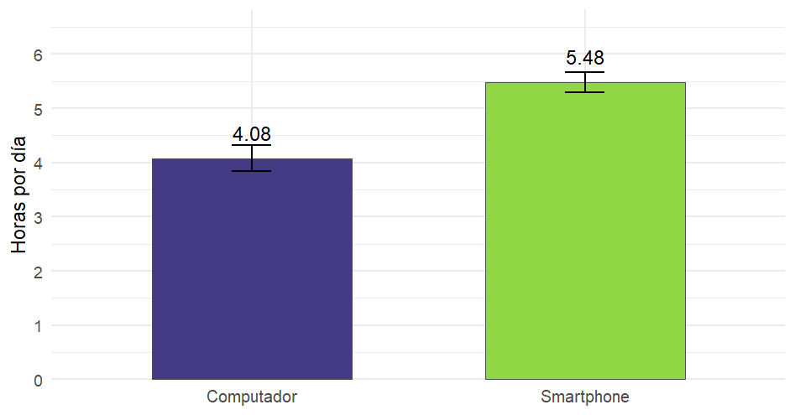

Se observa que los chilenos declaran en promedio utilizar un computador alrededor de 4 horas al día (EE = 0,124) y un Smartphone aproximadamente 5 horas y media al día (EE = 0,097). Es notorio que el uso de Smartphone supera significativamente al uso de computador.

Figura 2 - Horas promedio de uso diario de computador según edad.
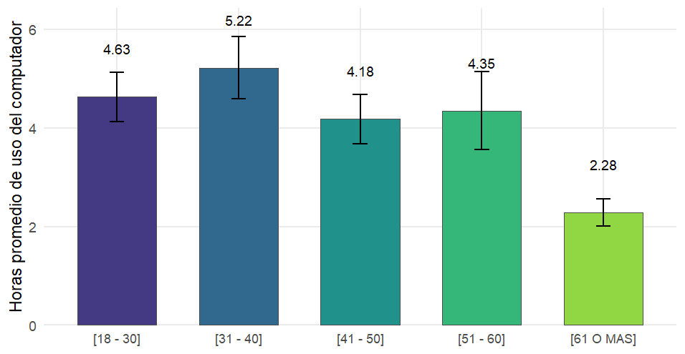

Figura 3 - Horas promedio de uso diario de Smartphone según edad.
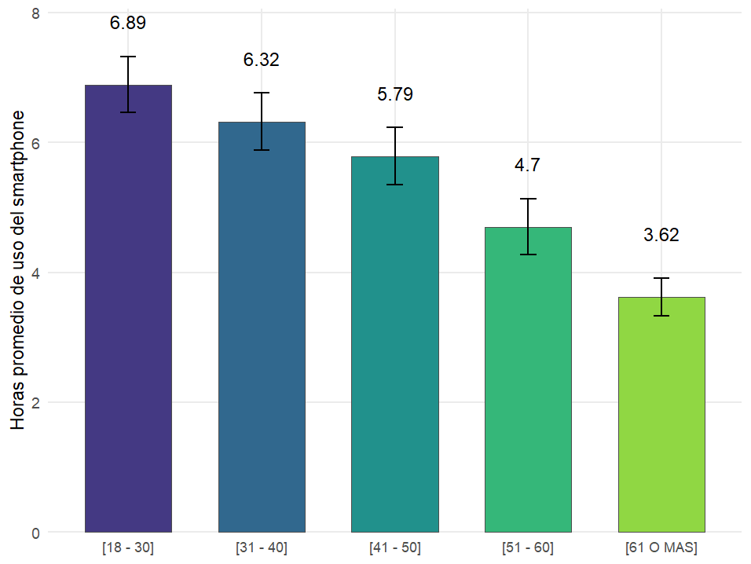

Se observa en comparación entre ambos gráficos, que mientras el uso de Smartphone es más intenso a menor edad con una relación claramente inversa, llegando el uso a su máximo para la población de entre 18 y 30 años de edad con casi 7 horas diarias de uso (SE = 0,221) para el caso del uso de computador, mientras que las personas de 61 años o más reportan poco más de 3 horas y media de uso de un celular al día (EE = 0,151). Por otro lado, en la figura 3 se observa que no existe una relación lineal entre edad y uso diario de un computador. El grupo etario que más utiliza diariamente un computador es el grupo de entre 31 y 40 años, con aproximadamente 5 horas y 15 minutos de uso diario (SE = 0,32). El grupo que menos usa un computador diariamente también es el grupo de los adultos mayores, con poco más de 2 horas y 15 minutos de uso diario (EE = 0,14).

Figura 4 - Horas promedio de uso de computador y Smartphone según sexo
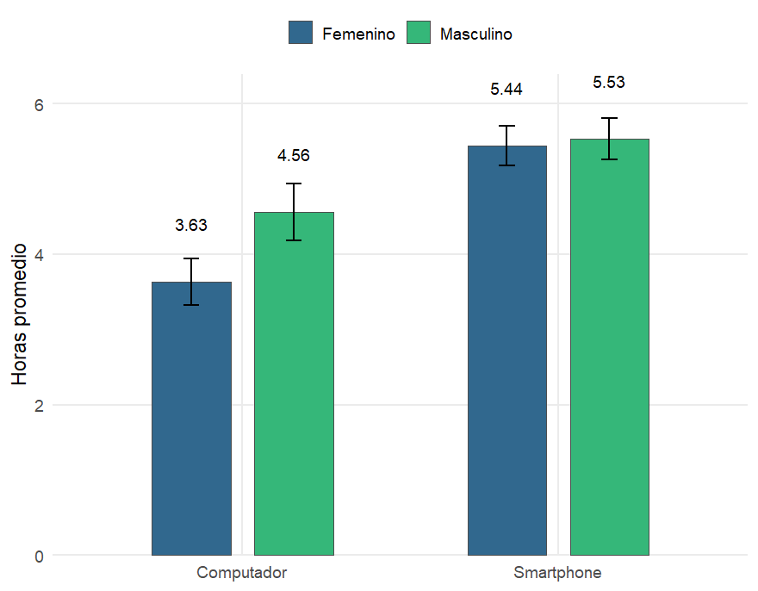
La figura 4 muestra una comparación de tiempo de uso diario de dispositivos para ambos sexos. Es notorio que no existe ninguna diferencia sustantiva por sexo para el uso de Smartphone, pero sí se observa una diferencia significativa en el caso de los computadores. Mientras los hombres en promedio utilizan un computador por aproximadamente 4 horas y media al día (EE = 0,191), las mujeres reportan utilizar un computador por poco más de 3 horas y media al día (EE = 0,157) en promedio.

Figura 5 - Horas promedio de uso diario de computador según Nivel Socioeconómico
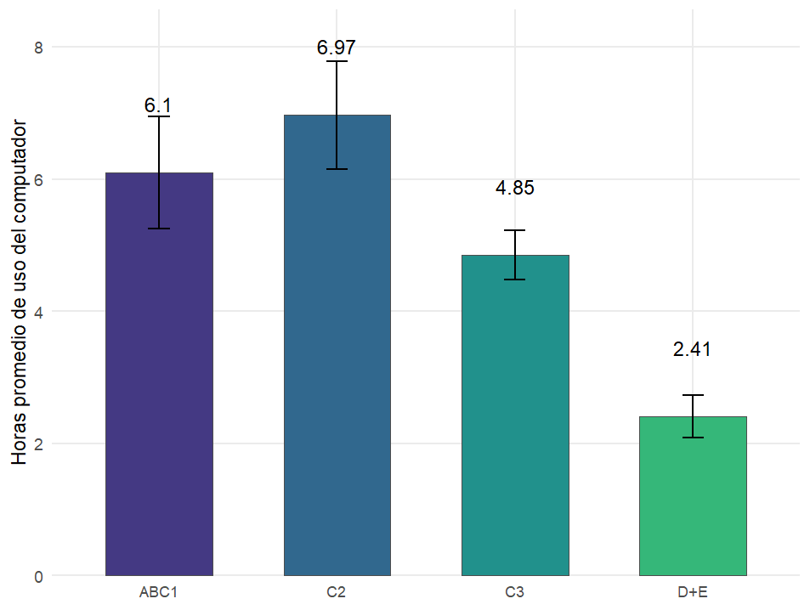
Figura 6 - Horas promedio de uso diario de smartphone según nivel socioeconómico.
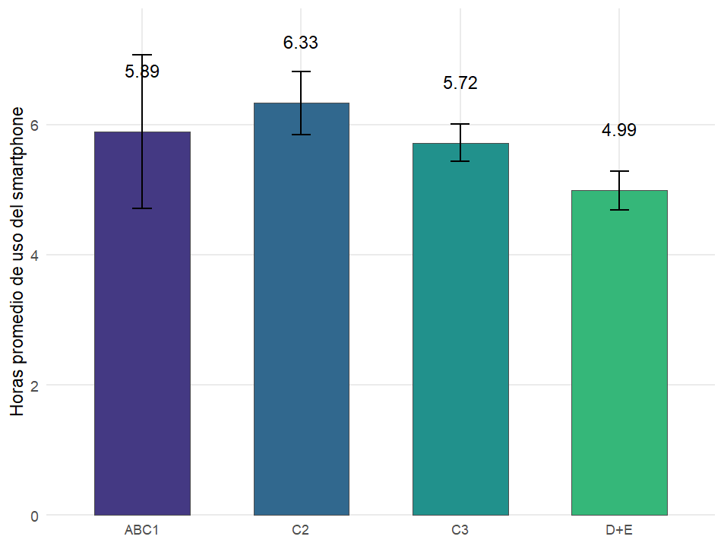

Las figuras 5 y 6 muestran la distribución de uso diario de dispositivos según nivel socioeconómico. En lo que respecta al uso de smartphone, no se observa una tendencia fuerte con significancia estadística. Los resultados sugieren que el uso del celular es más o menos homogéneo entre los distintos niveles socioeconómicos. Respecto del uso de computador, aquí sí aparecen diferencias claras. Es notable que para los grupos D y E, el uso diario de computador constituye menos de 2 horas y media al día (EE = 0,165), en promedio, mientras que para los grupos ABC1 y C2, el uso promedio está por sobre las 6 horas al día. Es probable que esto se relacione con el tipo de ocupaciones que ejercen estos grupos, con los grupos socioeconómicos altos más inclinados hacia labores de oficina que exigen el uso diario de computadores. En cambio, es probable que, si bien los smartphones pueden ser utilizados para fines laborales, en general su uso corresponde mucho más a la entretención o la comunicación, y por lo tanto es independiente de la ocupación de cada persona. Así mismo, los computadores también pueden ser usados para fines fuera de lo laboral: el cruce de estos datos con la situación laboral da luz sobre esta pregunta.

Figura 7 - Horas de uso de computador según situación laboral
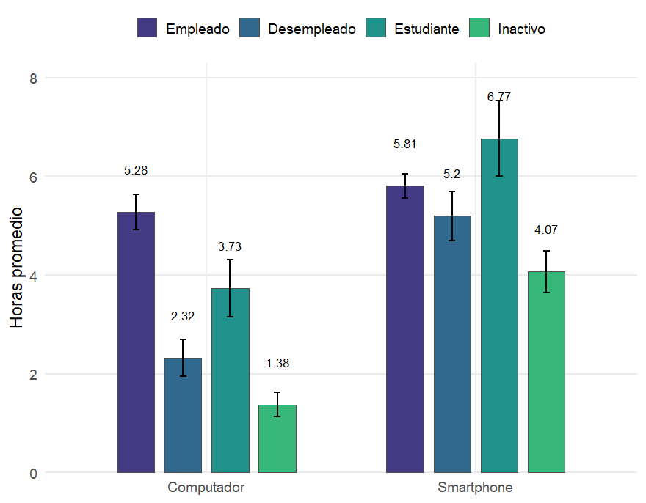
A partir de la figura 7, resulta evidente que el grupo de las personas empleadas utiliza computador en mucha mayor medida que los otros grupos, con cerca de 5 horas y 20 minutos al día en promedio (EE = 0,18). Le siguen los estudiantes con alrededor de 3 horas y 45 minutos en promedio (EE = 0,296). Si se compara esto con los datos de uso de Smartphone, donde no existe diferencia estadísticamente significativa entre empleados y desempleados, se sugiere fuertemente que el uso de computador tiene un aspecto laboral mucho más fuerte que el uso de Smartphone.

Uso de LLM

Cómo se anticipó anteriormente, se debe remarcar nuevamente aquí que para efectos de esta encuesta, nos enfocamos específicamente en el uso de inteligencia artificial generativa a través de instrucciones en lenguaje natural. Las IAs predictivas, como por ejemplo, los sistemas que utilizan Instagram, TikTok, Youtube o Spotify para recomendar videos o canciones basadas en tus preferencias pasadas, también ocupan un rol muy importante dentro de la vida de la población. Sin embargo, aquí quisimos enfocarnos en los usos deliberados e intencionales que los usuarios les dan a la IA, y los sistemas de IA predictivos son utilizados muchas veces sin plena consciencia de ellos por parte de los usuarios, y de manera típicamente más pasiva que activa.
Subdividimos los servicios de IA generativa en LLMs o Chatbots (eg. ChatGPT, Gemini, Claude, etc.), IA audiovisual (eg. Dall-e, Midjourney, Sora, Suno, Nano, etc.) e IA agéntica (eg. ChatGPT Codex, OpenCode, etc.).

Figura 8 - Uso de LLMs para adultos chilenos
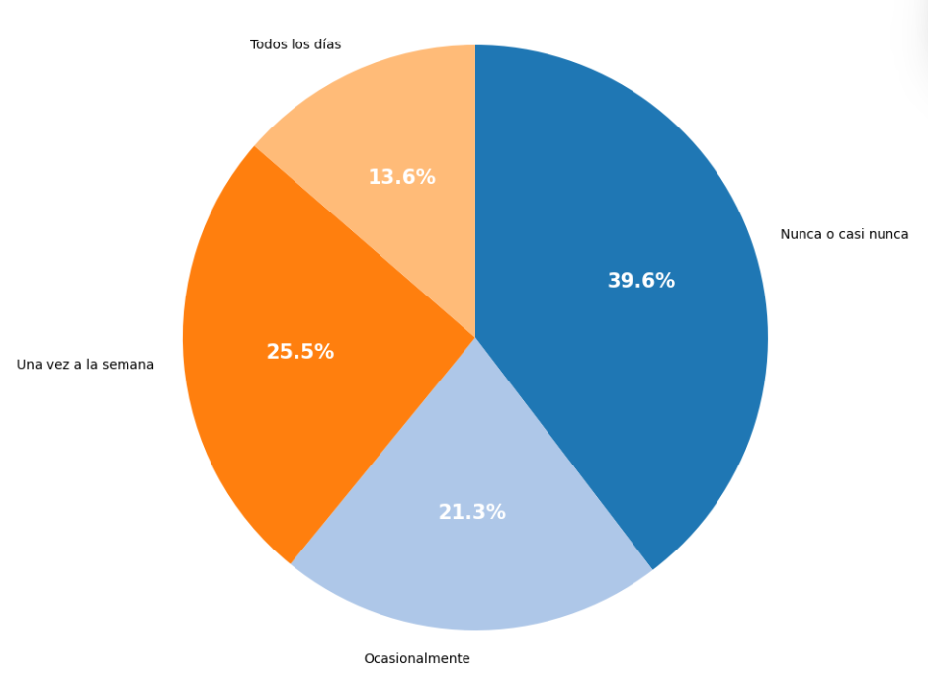

Un 60,4% de la población mayor de 18 en Chile reporta utilizar Chatbots al menos ocasionalmente, y un 13,6% reporta utilizarlos todos los días. Notamos que a mediados del año 2024, nuestra primera versión del Índice de Ciudadanía Digital reportó que solo un 29,9% de los adultos chilenos declaraba usar Inteligencia Artificial, es decir, considerando al menos los servicios de chatbots, el uso se ha prácticamente duplicado en alrededor de un año y medio. Hoy en día podemos decir que la mayoría de los adultos chilenos utilizan inteligencia artificial.
A partir de esta pregunta, generamos un indicador binario, que divide entre usuarios y no-usuarios de IA (clasificamos como no-usuarios a todas aquellas personas que declararon que “Nunca o casi nunca” utilizan servicios de LLM).

Figura 9 - Usuarios de IA según edad, situación laboral, sexo y Nivel Socioeconómico
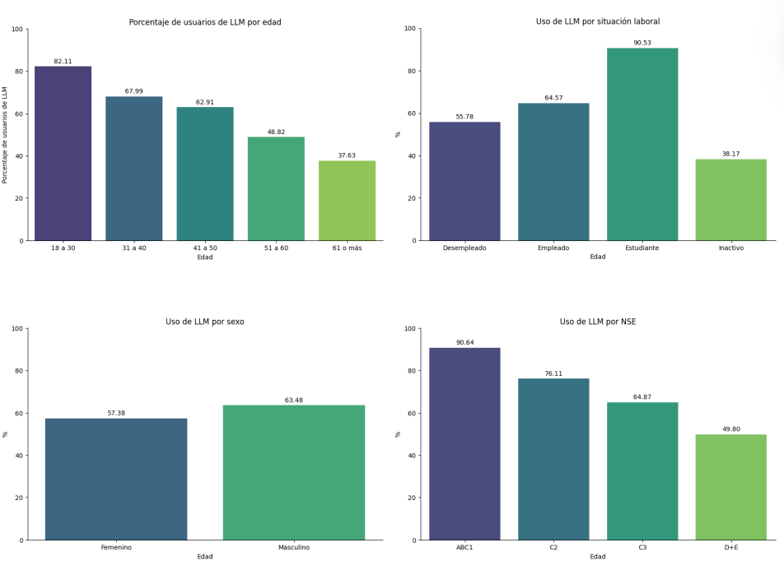
Haciendo los cruces con las principales variables sociodemográficas, se observa que a menor edad, mayor proporción utiliza LLMs. Un 82.1% de las personas entre 18 y 30 años utiliza chatbots, comparado con un 37.6% de las personas mayores de 61 años. Es decir, si bien los jóvenes ya no son el grupo etario que utiliza más un computador, si son el grupo que utiliza más la inteligencia artificial. Esto va en línea con la discusión presente que señala a los jóvenes como “Nativos IA”, diferenciándose con los “Nativos digitales” que corresponden a la generación Millennial (Panthalookaran, 2024).
A mayor nivel socioeconómico, más proporción utiliza LLMs. Un 90.6% de las personas ABC1 utilizan estos servicios, comparados con un 49.8% de las personas de los grupos D y E.
Un 63.5% de los hombres utiliza LLMs comparados con un 57.4% de las mujeres. También observamos que un 90.5% de los estudiantes y un 64.6% de las personas actualmente empleadas utilizan estas herramientas. La fuerte relación entre uso para estudiantes se mantiene incluso si se genera un cruce trivariado con la Edad, es decir, los datos muestran que si bien hay evidencia que la IA se usa tanto laboralmente como para el estudio, es para el estudio específicamente donde actualmente parecería estar usándose en cantidad principal.

Figura 10 - Horas de uso diario de dispositivos según si es usuario o no de LLMs
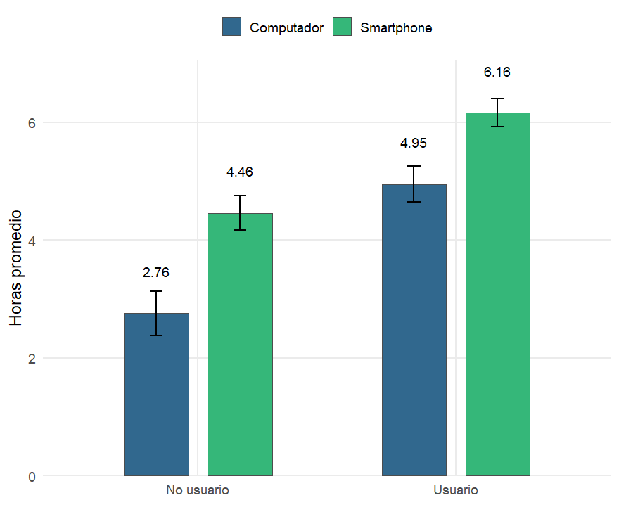
La figura 10 da más evidencia a la tesis de que el uso de computador es determinante para las capacidades digitales. Se observa que en ambos casos, los usuarios de LLM utilizan más horas diarias dispositivos tecnológicos. Sin embargo, es claro que la diferencia es más grande para las horas de computador que para las horas de uso de Smartphone. Mientras los usuarios de LLM utilizan en promedio un computador 2,19 horas diarias más que quienes no usan IA, estos solo utilizan un celular 1,7 horas diarias más que quienes no utilizan IA. En cualquier caso, el alto uso de celular, combinado con la presencia de más usuarios de LLMs entre el grupo etario más joven, a diferencia de lo que ocurre con el uso de computador, también señala que una cantidad importante de personas están utilizando la IA a través de sus celulares.
A aquellas personas que declararon no utilizar servicios basados en LLMs, les preguntamos las razones para no hacerlo.

Figura 11 - Razones para no usar LLM entre aquellos que declararon no utilizarlas.
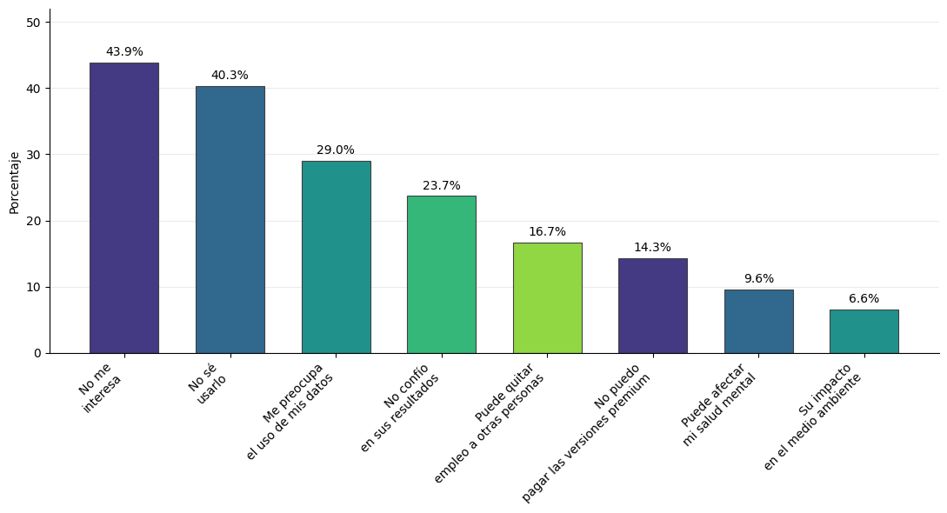
Para aquellos que declararon no utilizar LLM, se les preguntó por qué en opción múltiple. Los porcentajes no suman 100%. Las tres principales razones son el desinterés con un 43,9% -coincidente con otras encuestas sobre uso de tecnología-, seguido de no saber como usarlas con un 40,3% de las opciones y una preocupación por la privacidad de los datos con un 23,7% . Solo un 23,7% declara no usarlas por no confiar en los resultados que producen, lo que sugiere que en general existe una alta confianza hacia la veracidad de la información entregada por los chatbots. Además, solo un 14,3% declara que la razón para no usarlas está en no tener la capacidad de pagar las versiones premium. Cabe destacar que hoy en día existen muchos servicios de LLMs gratuitos, aunque estos suelen tener ciertas capacidades reducidas -por ejemplo, limitan la cantidad de mensajes o tokens que uno puede enviar dentro de un determinado periodo, u ofrecen solamente modelos de menores capacidades.

Figura 12 - Principales modelos de IA utilizados por los chilenos según Nivel Socioeconómico

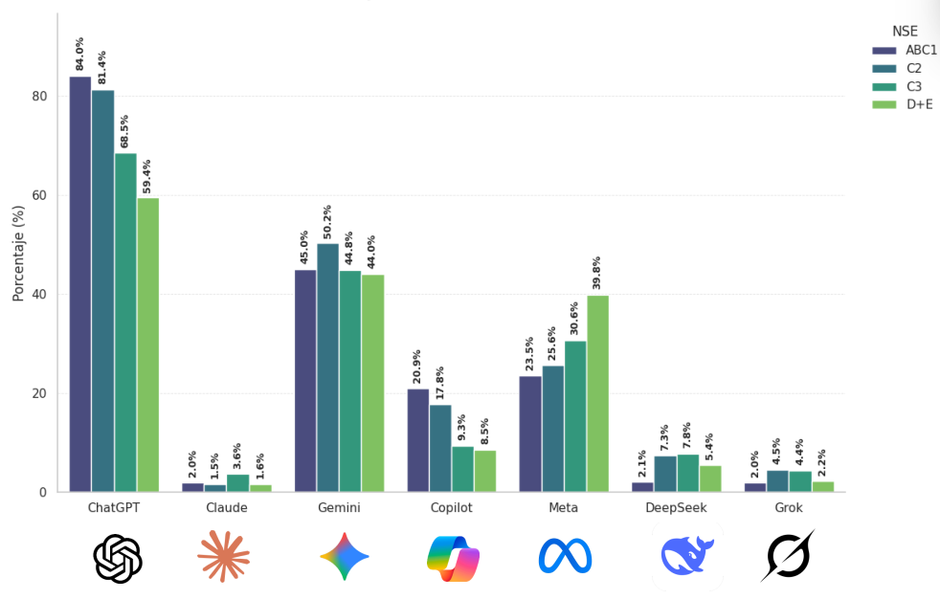
Entre quienes declararon si utilizar IA, revisamos su preferencia por distintos modelos que existen en el mercado. Las respuestas no suman 100% dado que se trata de una pregunta de opción múltiple. Se observa que los tres chatbots más frecuentemente utilizados son ChatGPT, Gemini y Meta (Llama LLM). Existen ciertas diferencias socioeconómicas, por ejemplo, las personas de nivel socioeconómico más alto son más tendientes a utilizar ChatGPT (84%) y Copilot (20,9%) que las personas de nivel socioeconómico más bajo (59,4% y 8,5% respectivamente), y lo inverso ocurre para los Chatbots de Meta, en donde un 23,5% de las personas ABC1 declara utilizarlas contra un 39,8% de las personas de los niveles D y E.
Finalmente, nos interesa particularmente conocer para qué los chilenos están utilizando estos tipos de servicios. Nuevamente, les hicimos una pregunta de selección múltiple, por lo que los porcentajes no suman 100%.

Figura 13 - Usos de LLMs
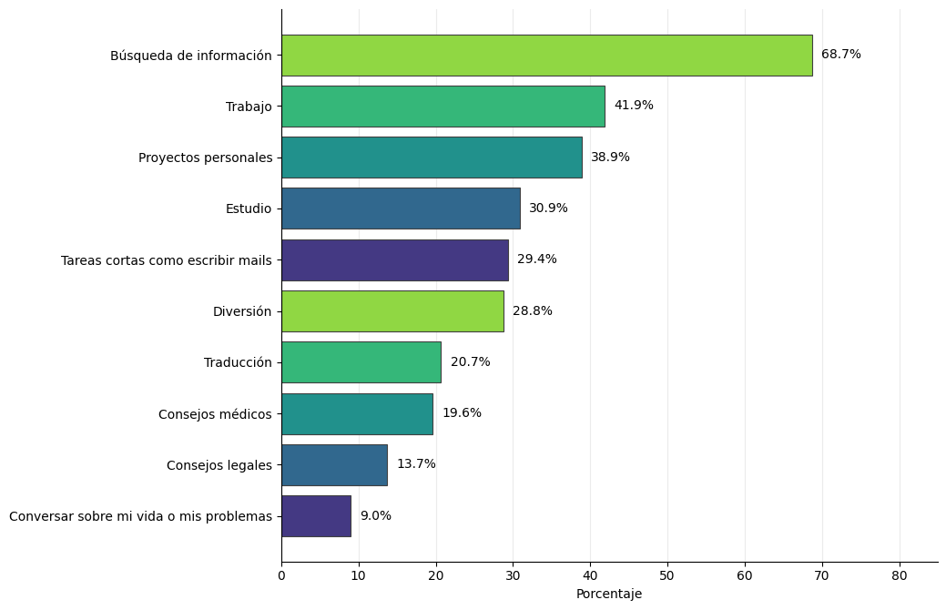
Figura 14 - Usos de LLMs según edad.
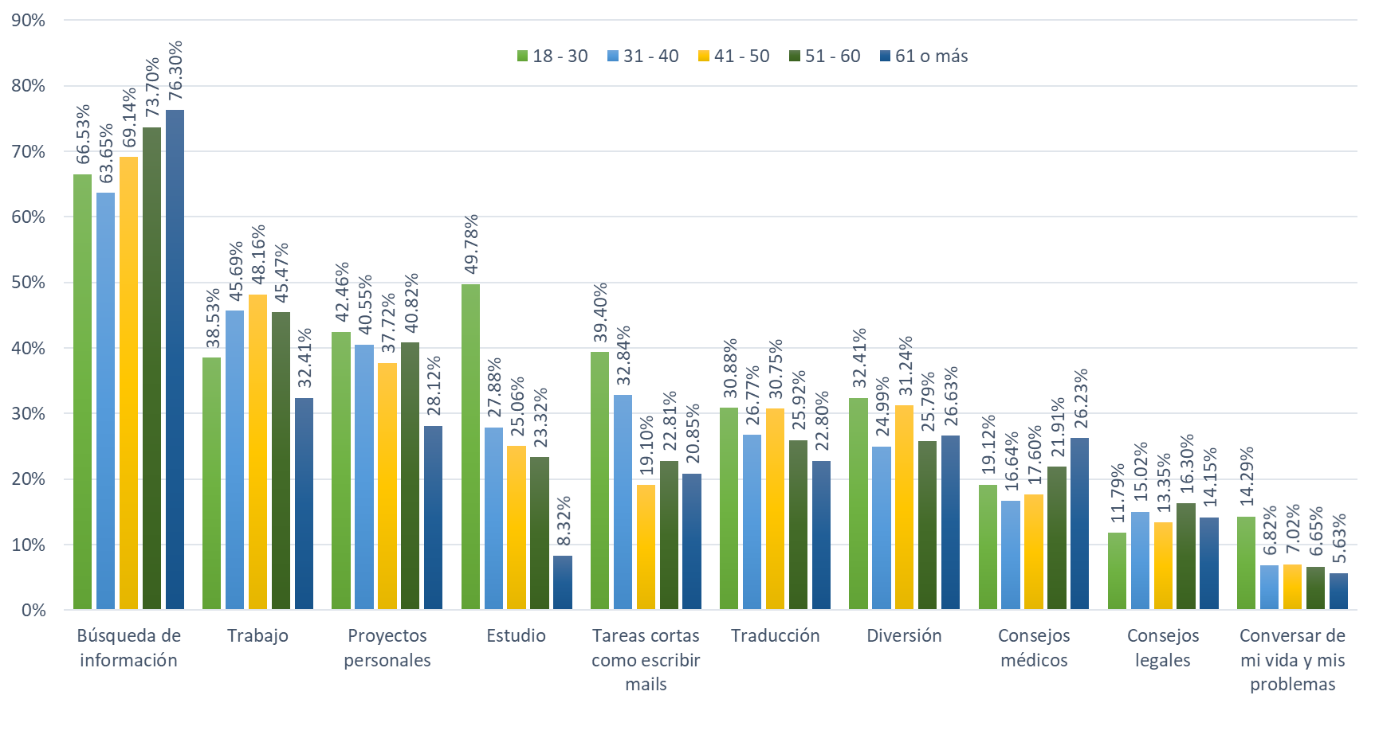
Vemos que el uso más común es para buscar información con un 68,7%, seguido de fines labores con un 41,9%, proyectos personales con un 38,9% y estudio CON UN 30,9% . Enfocándonos en el primer uso, lo notorio de este resultado es que parece ser que una gran cantidad de las personas estarían ahora utilizando a chatbots como un reemplazo de los tradicionales buscadores. Cabe destacar que hoy en día Google ha incorporado a Gemini de manera no opcional en sus búsquedas. Así mismo, se observa que un 19,6% declara usar la IA para pedir consejos médicos, y un 13,7% para pedir consejos legales. Esto levanta las alarmas ante la posibilidad de que tales servicios puedan estar dando información poco confiable en temas sensibles, y que puedan poner en riesgo la salud de las personas o llevarlas hacia problemas legales si confían en la información sin corroborarla. Además, un 9% de las personas señala utilizar a los Chatbots para conversar de su vida o de sus problemas. Si bien es un porcentaje pequeño, de todos modos es significativo que se le esté dando este tipo de uso. Esto se destaca más al cruzar los datos por edad.
En la figura 14 se aprecian claras diferencias por edad en algunas categorías. Como anticipamos, son las personas jóvenes quienes principalmente declaran usar a los Chatbots para conversar de su vida o sus problemas. Un 14,29% de los jóvenes que usan chatbots declaran usarlos para este fin. Por el contrario, se observa que la búsqueda de información general y médica es más común entre adultos mayores, llegando a un 76,3% y un 26,23% de las opciones respectivamente. También se destaca que son los jóvenes quienes declaran utilizar más las LLM por razones de estudio (49,78% de los jóvenes) -resultado esperable debido a la etapa de su vida que atraviesan.

Uso de IA audiovisual

El segundo grupo de IAs generativas que nos propusimos estudiar son aquellas que generan contenido audiovisual a través de comandos en lenguaje natural. Subdividimos estas en tres grandes categorías: Aquellas que generan imágenes (Como Dall-e, Midjourney, etc.), aquellas que generan videos (Como Sora o Nano Banana), y aquellas que generan música (Como Suno).

Figura 15 - Frecuencia de uso de IA generativa audiovisual
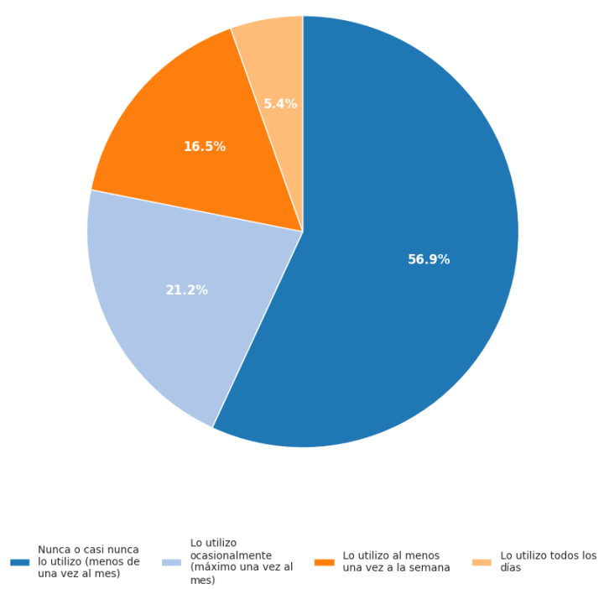
Se observa en la imagen que un 56,9% declara no usar este tipo de servicios, o utilizarlos casi nunca, es decir, un 43,1% de las personas mayores de 18 años en Chile sí las utiliza. Entre esos, 5,4% declara usarlas todos los días, y 16,5% al menos una vez a la semana.

Figura 16 - Tipos de IA audiovisual utilizada
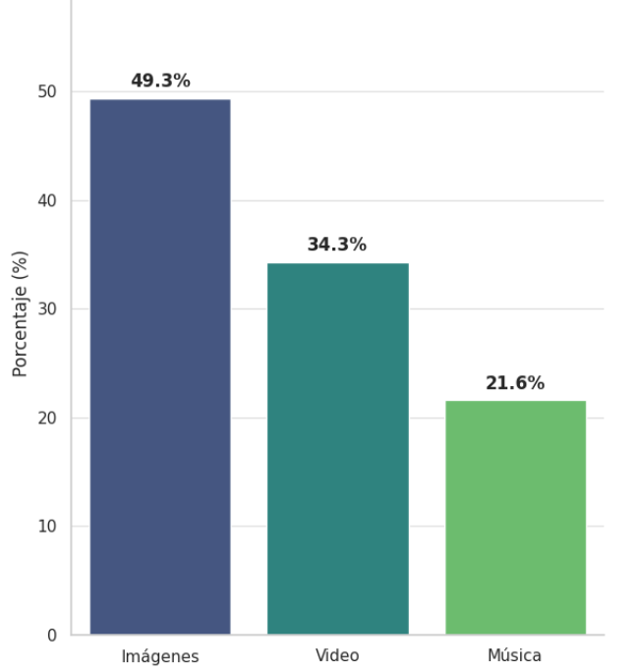
La figura 16 muestra que, entre ese 43,1% que utiliza IA generativa audiovisual, un 49,3% utiliza IA para generar imágenes, un 34,3% para generar videos, y un 21,6% para generar música. Los valores no suman 100% porque se trata de una pregunta de opciones múltiples. Los datos evidencian que la generación de imágenes es la más común y accesible. De hecho, la generación de videos puramente a través de lenguaje natural todavía es algo que tiene poca apertura hacia el público. Para OpenAI ha significado un problema, ya que sus servicios de generación de video ocupaban muchísimos recursos más que los beneficios que le aportaba a la empresa. El servicio de generación de videos Sora fue descontinuado para el público el 26 de abril de 2026. Todavía persiste en su formato API, pero su discontinuación total está proyectada para septiembre de este año (OpenAI, 2026). Este hito levantó preocupación en el ambiente de la Inteligencia Artificial generativa, ya que constituyó un caso en donde el desarrollo acelerado de estas tecnologías era demasiado exigente sobre los sistemas necesarios para sustentarla (la capacidad de cómputo de los data centers).
Dicho esto, es probable que el 34,3% incluya a personas que están utilizando servicios de IA en redes sociales como Instagram y TikTok para editar videos, en lugar de generarlos a partir de cero.

Figura 17 - Uso de IA audiovisual según edad, situación laboral, sexo y nivel socioeconómico
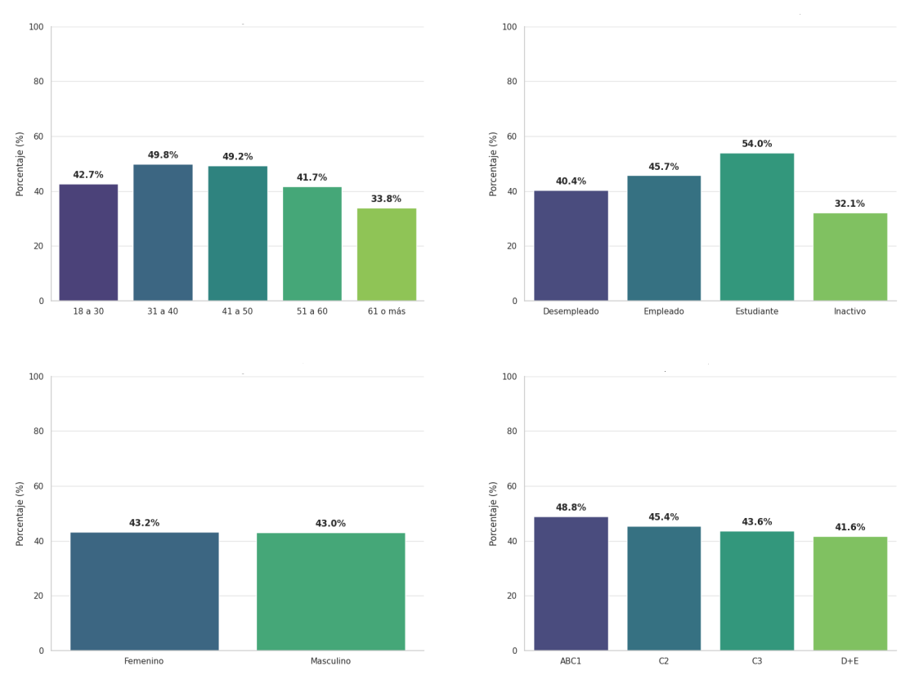

Figura 18 - Razones para no usar IA audiovisual
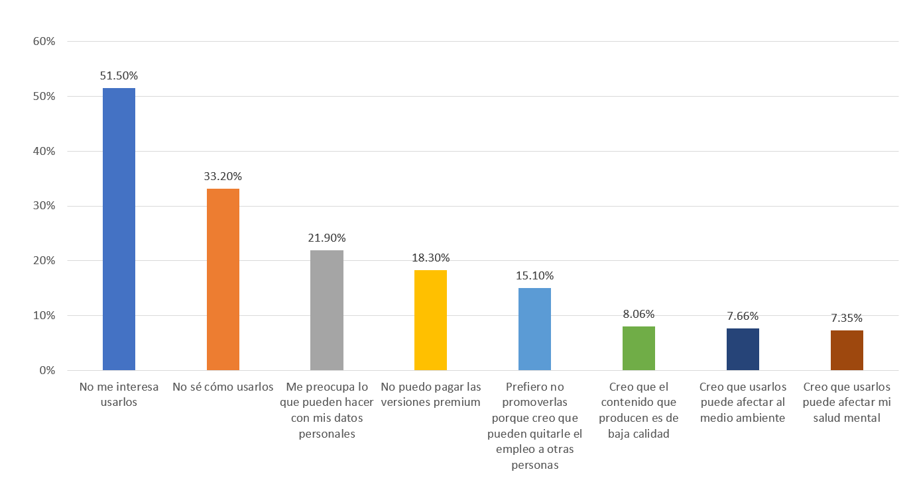
En la figura 17 se observa que estos tipos de IA son más utilizados en los tramos etarios de 31 a 50 años, específicamente, un 49,8% de las personas de 31 a 40 y un 49,2% de las personas de entre 41 y 50 reportan utilizarlas. También se observa que son los estudiantes quienes más utilizan estas herramientas, con un 54%. Según nivel socioeconómico, son las personas ABC1 quienes más lo utilizan, llegando a un 48,8%, y se observa una leve relación entre nivel socioeconómico y uso de IA audiovisual. No se observan diferencias sustantivas de uso entre hombres y mujeres.
Para aquellas personas que declararon no utilizar IA audiovisual, les preguntamos, ¿por qué no? Se trata de una pregunta de opciones múltiples por lo que los porcentajes no suman 100%. La razón más frecuente es simplemente el desinterés (51,5%), seguido por quienes declaran que no saben cómo usarlas (33,2%) y por quienes dicen estar preocupados sobre el uso que pueden darle a los datos personales (21,9%). El no ser capaz de pagar las versiones premium solo es señalado por un 18,3% de aquellos que no usan estos servicios, algo también lógico dado que hoy en día, muchos de estos servicios son gratuitos, al menos en sus versiones más básicas. Razones de tipo social, medioambiental o de salud mental, que son temas que a veces aparecen en el debate público, no son señaladas como relevantes por la mayoría de los encuestados. Solo un 8,06% declara no utilizar los servicios de IA por considerar sus productos como de mala calidad.

Figura 19 - Usos de la IA audiovisual
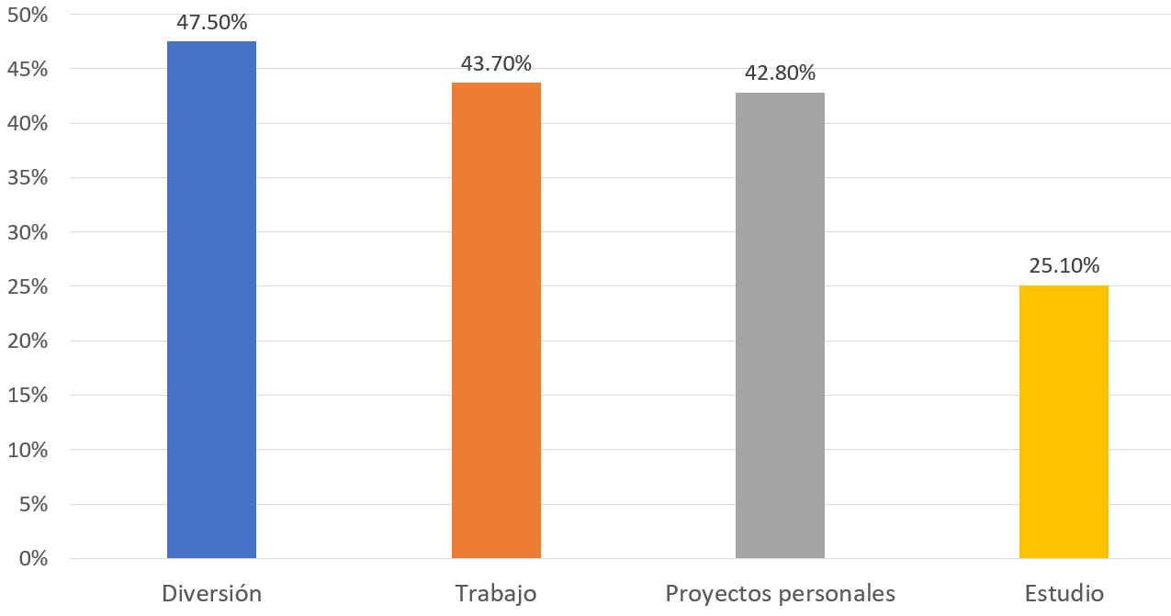
Es notorio en la figura 19 que el principal uso que las personas reportan darle a la IA audiovisual es por diversión (47,5%), unos cuatro puntos porcentuales por sobre el trabajo (43,7%). En esto, difiere bastante de la situación que se observa para los LLMs, donde la búsqueda de información y el trabajo son las opciones mayoritarias. Dicho esto, el porcentaje de entre aquellos que son usuarios de LLMs y la usan para trabajar (41,9%) no es muy diferente del porcentaje que muestra el presente gráfico. Dicho de otro modo, en lugar de concluir que los LLM se usan más para el trabajo que la IA audiovisual, la conclusión adecuada sería que ambas se utilizan más o menos en una misma proporción para el trabajo, pero las IAs audiovisuales son más tendientes a usarse por diversión.

Uso de IA agéntica

Finalmente, nos interesa conocer el uso de los agentes de inteligencia artificial entre los chilenos. Vale la pena aquí definir nuevamente el concepto. Estos son servicios que tienen elementos tanto de IA generativa como predictiva. Además de responder a preguntas en lenguaje natural, tienen la capacidad de interactuar con otros archivos, páginas web o aplicaciones sin que medie directamente el usuario. Además, tienen la capacidad de iterar sobre sus propios resultados pasados hasta llegar a un resultado. Conceptualmente, es lo más cercano a tener un asistente virtual completamente autónomo a tu disposición. Si bien hoy en día las grandes empresas de inteligencia artificial han llevado sus modelos agentes hacia la programación, estos también pueden realizar labores fuera de ese ámbito.

Figura 20 - Frecuencia de uso de la IA agéntica

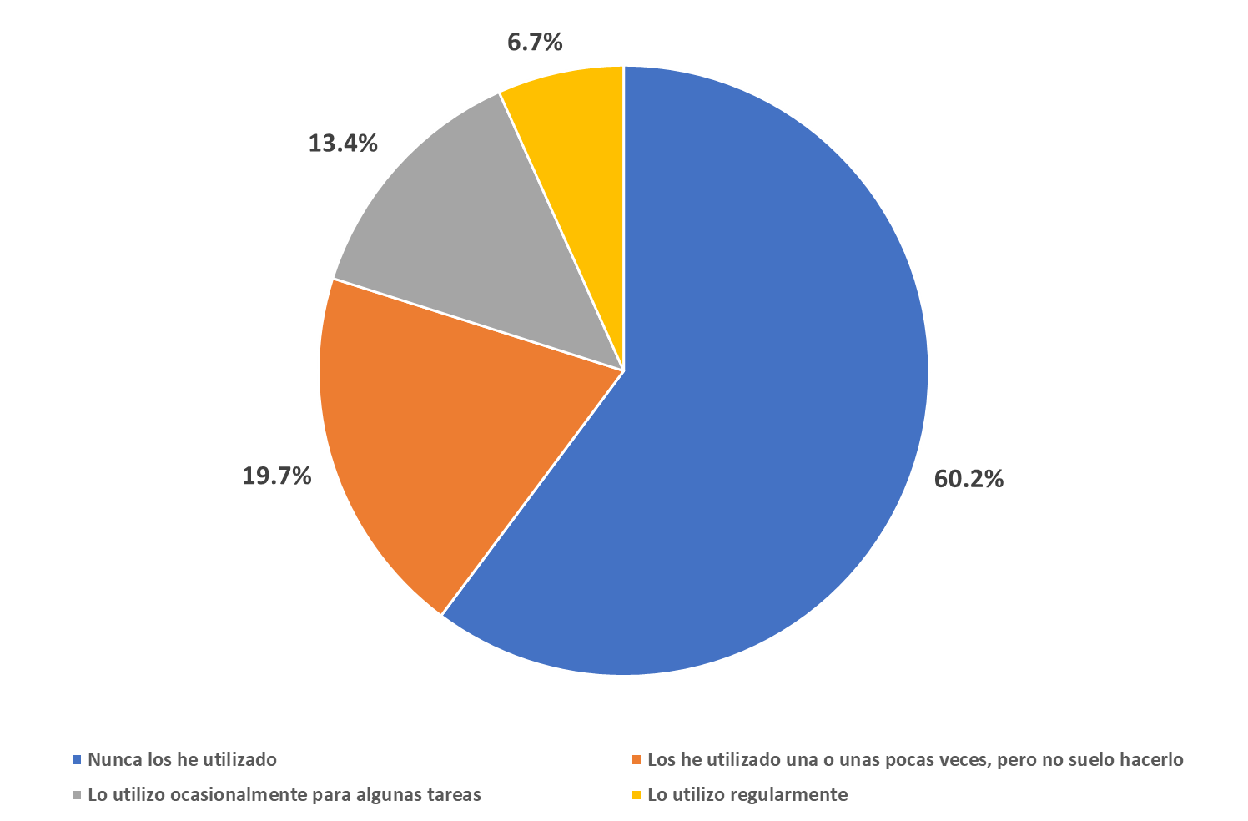

Cabe destacar aquí que, en anticipación de que los resultados mostrarían menos uso que para otros servicios, esta pregunta no tiene exactamente las mismas categorías de respuesta que los otros dos grupos de servicios de IA. Observamos que un 60,2% declara nunca haber utilizado estos servicios, y un 19,7% afirma que los ha utilizado una o algunas pocas veces, pero que no suele hacerlo (es decir, que podría haberlo utilizado para probarlos, pero que no es parte de su uso habitual, ni siquiera mensualmente). Dicho de otro modo, un 79,9% de los adultos chilenos nunca o casi nunca utiliza estos servicios, y solo un 20,1% los utiliza al menos ocasionalmente. Un 6,7% declara utilizarlos regularmente (aunque no necesariamente todos los días).

Figura 21 - Usuarios de IA agéntica según edad, estatus laboral, sexo y nivel socioeconómico

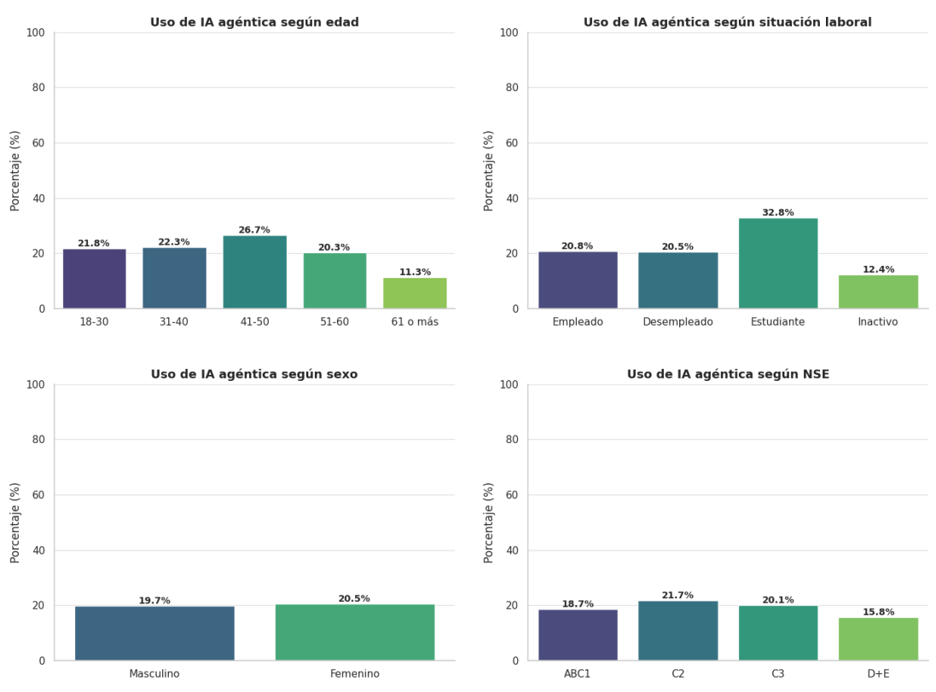

Los resultados se asemejan en estructura a lo visto para la IA audiovisual, aunque sabiendo que el uso es en general menor, todos los porcentajes son más bajos. El grupo que utiliza más estos servicios son los estudiantes, donde su uso alcanza un 32,8%. La distribución etaria parece tener forma de campana, donde las personas entre 41 y 50 años son aquellas que más utilizan estos servicios (26,7%). A diferencia de otros servicios, en este caso no son las personas ABC1 quienes reportan un mayor uso, sino las personas del grupo C2 (21,7%). No se observan diferencias sustantivas de uso según sexo.

Figura 22 - Razones para no usar IA agéntica
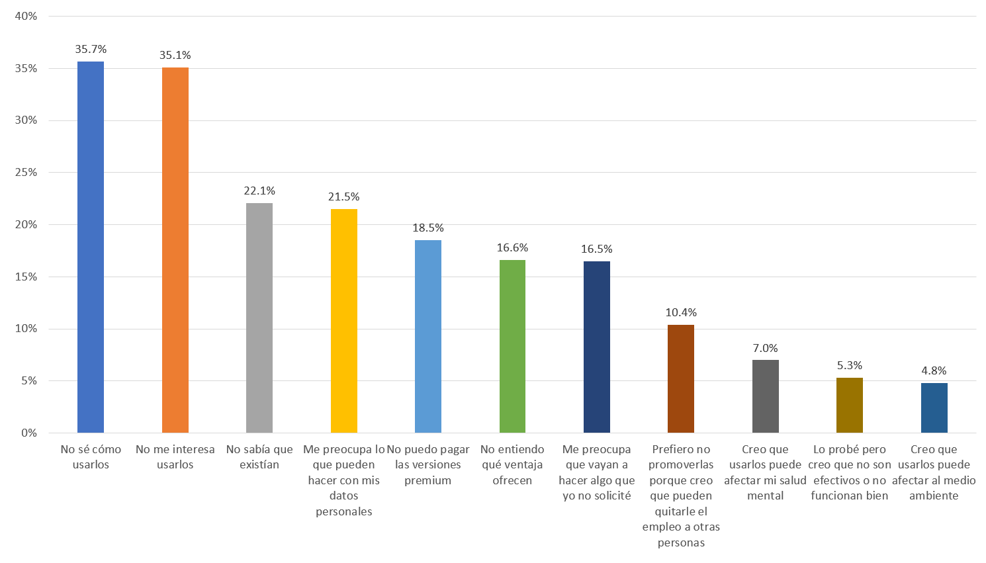

Figura 23 - Usos de IA agéntica
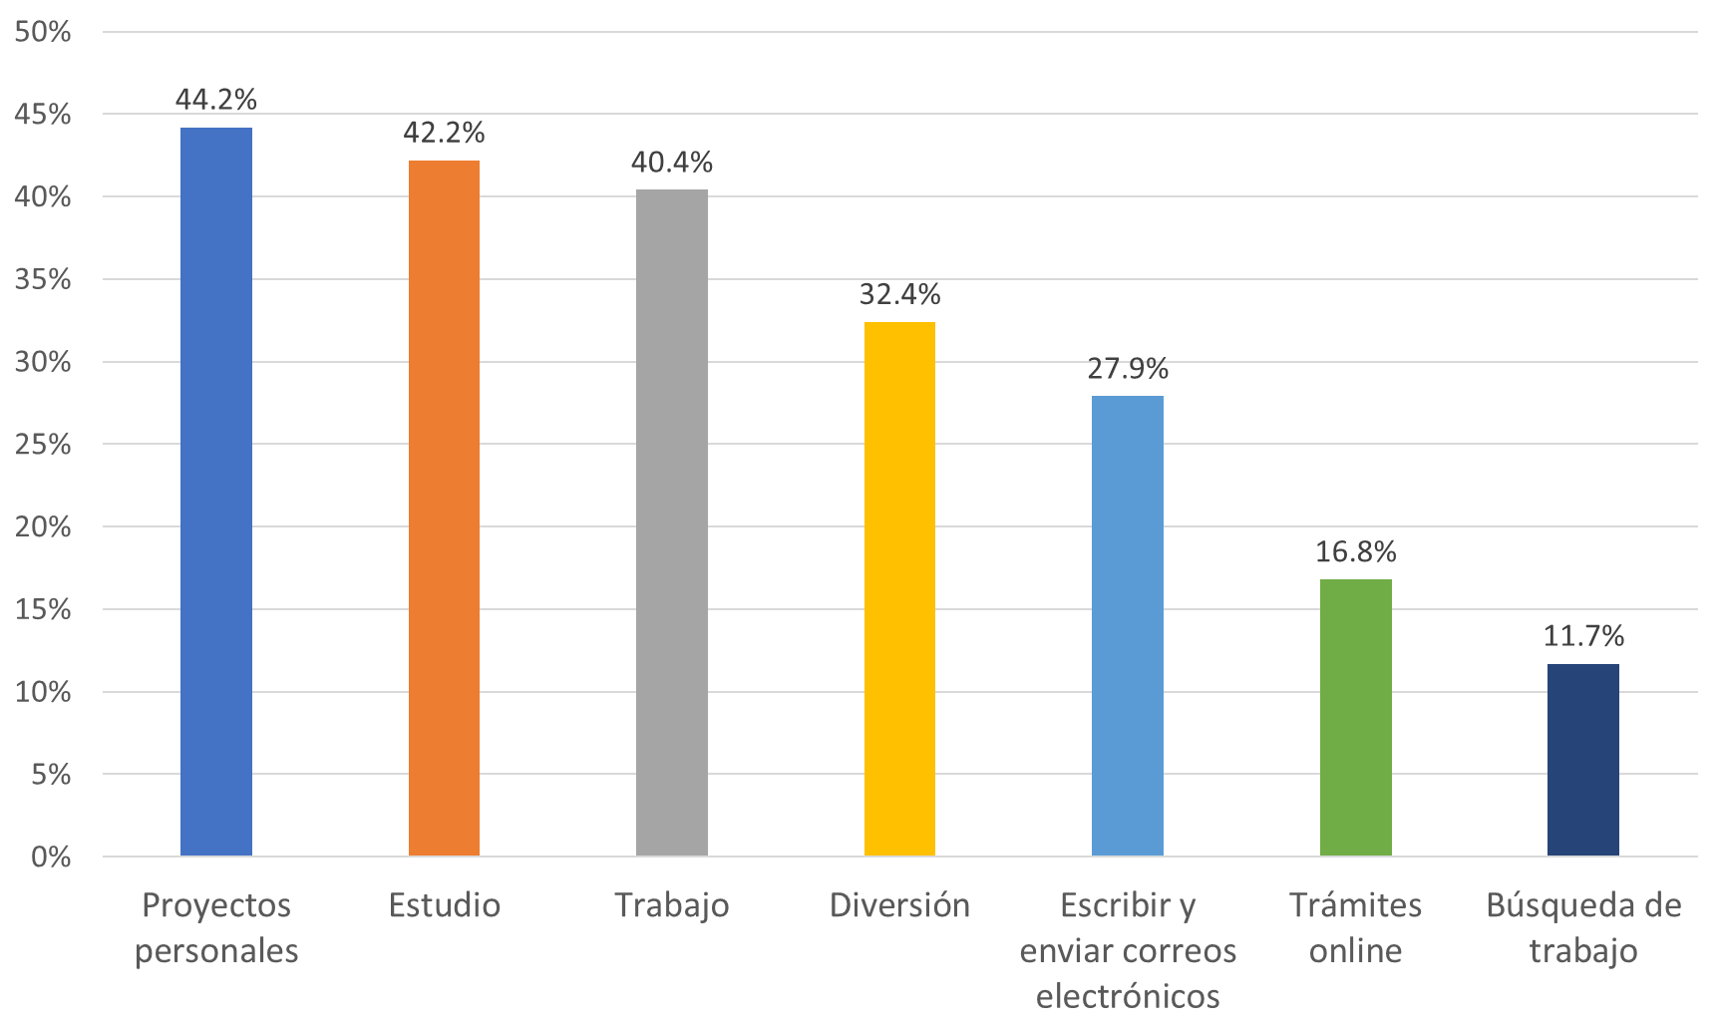
A diferencia de las otras tecnologías, la cantidad de personas que señala que “No sabe cómo usarlo” (35,7%) es ligeramente superior a aquellos que señalan que simplemente no les interesa (35,1%). Cabe destacar que la tercera razón más mencionada es “No sabía que existían” (22,1%), cosa que evidencia que todavía se trata de una tecnología para la que no hay pleno conocimiento en Chile. También un porcentaje importante reporta que no entiende qué ventaja ofrece su uso (16,6%). Esto es esperable, puesto que son servicios relativamente nuevos y su funcionamiento puede parecer menos transparente para los usuarios. Además, cabe destacar que, por su diseño, los agentes de IA toman un tiempo significativo para realizar sus tareas asignadas -tiempo que puede pasar desde 10 minutos hasta más de una hora y media. Esto puede parecer un tiempo de espera excesivo para muchos usuarios, que están acostumbrados a la instantaneidad con la que operan los Chatbots.
Entre aquellos que sí usan la IA agéntica, el uso más común son los proyectos personales (44,2%), seguido del estudio (42,2%), y luego del trabajo (40,4%). Es posible que los usuarios todavía no hayan llegado al punto de incorporar a estos agentes en sus flujos normales de trabajo como sí ocurre con los chatbots, y por eso se utilicen con mayor frecuencia para proyectos personales, que tienen la flexibilidad necesaria para probar nuevas tecnologías.

Percepciones sobre la IA

Finalmente, la encuesta incluyó una batería de once afirmaciones en tipo escala de likert con cinco alternativas de respuesta: “Muy en desacuerdo”, “Algo de acuerdo”, “Ni de acuerdo ni en desacuerdo”, “Algo de acuerdo”, “Muy de acuerdo”. De entre estas 11 afirmaciones, 7 pueden considerarse como percepciones positivas de la IA, y 4 como percepciones negativas.

Figura 24 - Percepciones positivas hacia la IA

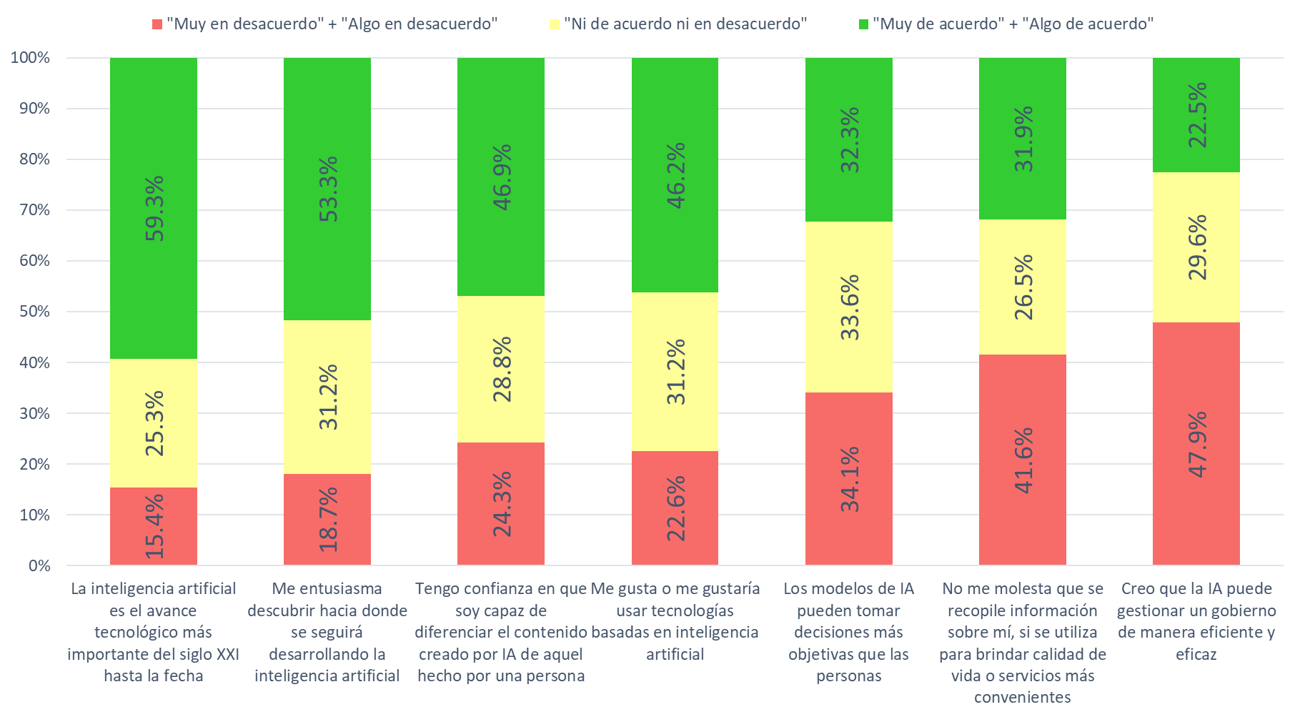

Se observa que un 59,3% considera que la IA es el avance tecnológico más importante del siglo, y un 53,3% está entusiasmado por descubrir cómo se seguirá desarrollando esta
tecnología en el futuro. También es notorio que un 46,9% se considera capaz de diferenciar el contenido hecho por una IA de aquel hecho por un humano. Por otro lado, observamos que un 47,9% de los respondentes está en desacuerdo con que la IA podría gestionar un gobierno de manera eficiente y eficaz.

Figura 25 - Percepciones negativas hacia la IA
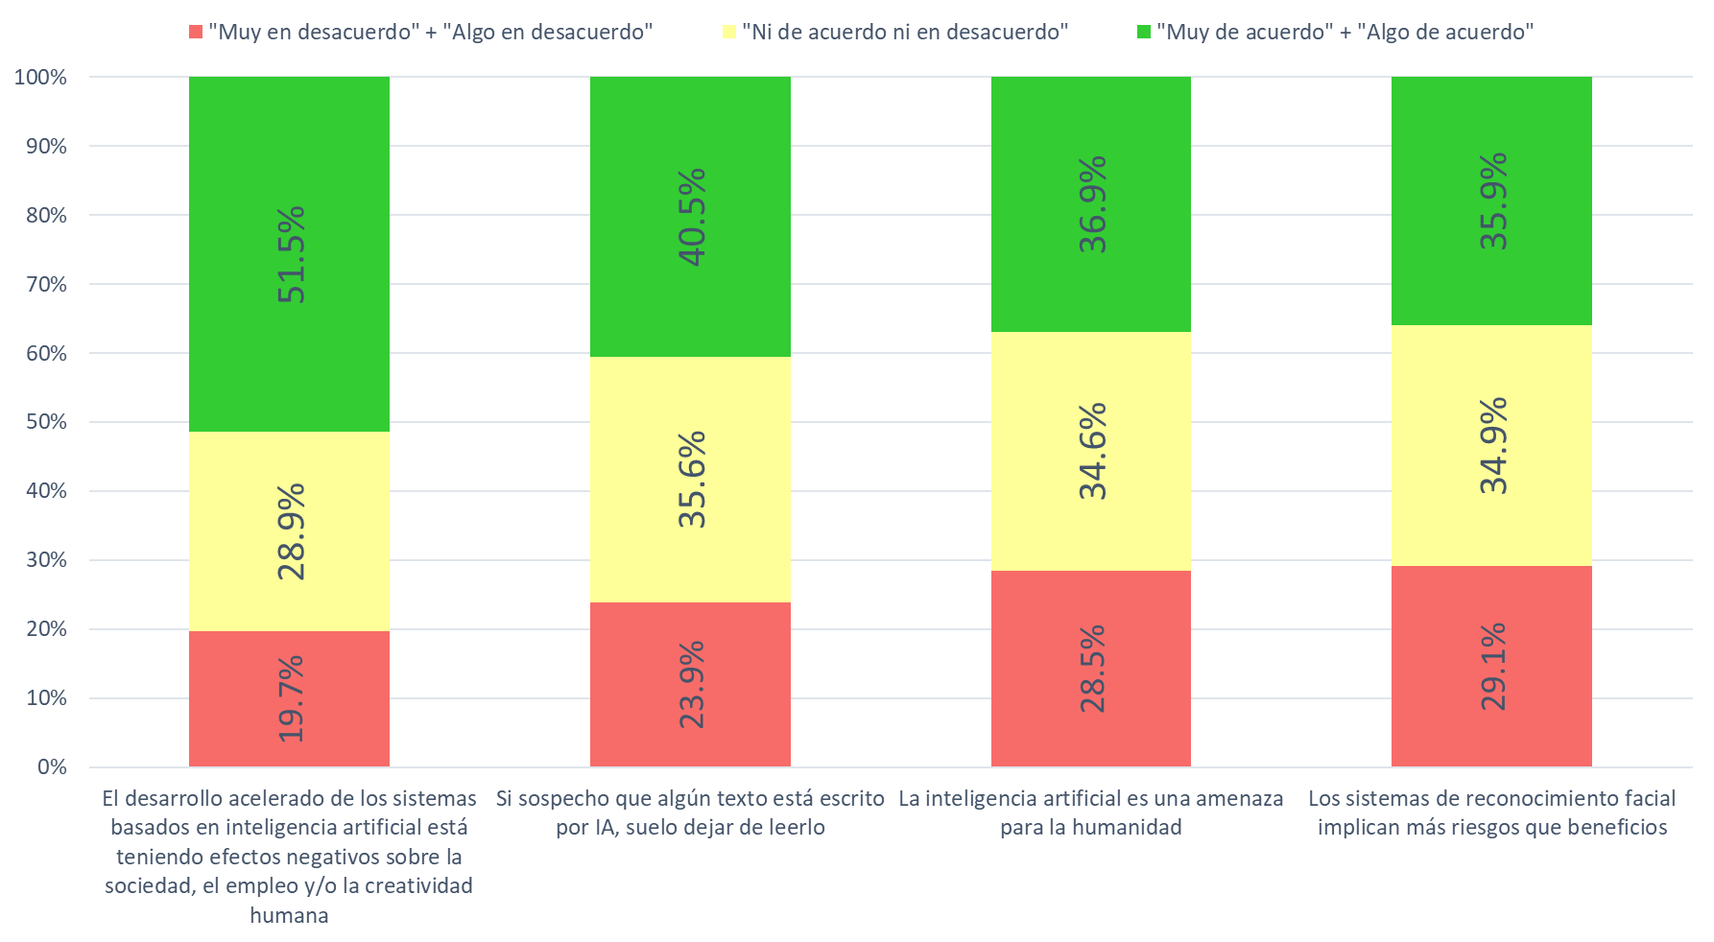
Por otro lado, el 51,5% cree que el desarrollo de la IA está teniendo efectos negativos sobre la sociedad, y un 36,9% está de acuerdo con que la IA es una amenaza para la humanidad -un porcentaje más alto que el de aquellos que están en desacuerdo con la afirmación (28,5%).
Las opiniones positivas y negativas no son excluyentes entre sí, ya que es posible que un encuestado sostenga al mismo tiempo sensaciones de esperanza y entusiasmo y de preocupación hacia la IA. Por lo mismo, en lugar de construir un único indicador de percepción de IA, es conceptualmente más apropiado agrupar las opiniones positivas y negativas en dos indicadores distintos; un índice de percepciones positivas hacia la IA, y un índice de percepciones negativas hacia la IA.

Figura 25 - Indice de percepciones positivas o negativas según edad, estatus laboral, sexo y nivel socioeconómico

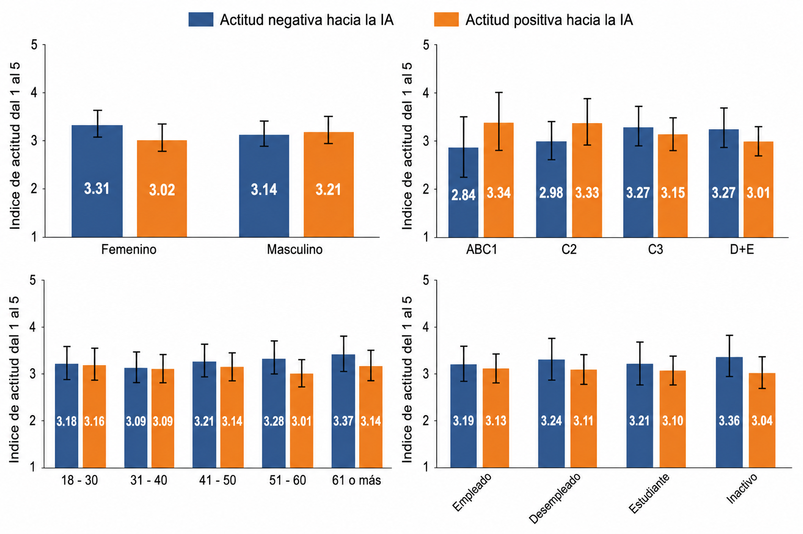
Con las 11 afirmaciones anteriores agrupadas en dos grupos según si son afirmaciones positivas o negativas hacia la IA, construimos indicadores que promedian las respuestas señaladas para cada afirmación, asignándoles un puntaje que va del 1 al 5 según su nivel de desacuerdo o acuerdo. Puntajes más cercanos al 5 indican un alto nivel de acuerdo, mientras que aquellos más cercanos al 1 indican un alto nivel de desacuerdo. Un puntaje cercano al 3 indicaría una posición de indiferencia. En general, al observar promedios de grupos es normal que el valor sea cercano al 3, justamente porque se trata de un promedio entre aquellos con percepciones negativas y percepciones positivas, pero es posible observar algunas variaciones generales entre grupos. El alfa de Cronbach para el índice de actitud positiva es de 0,73, mientras que el de actitudes negativas es de 0,68. Este índice indica la fiabilidad de indicadores compuestos, valores más cercanos a 1 indican que las variables que componen el índice miden un único concepto. Los valores indican una fiabilidad moderada.
En la figura 25 se pueden observar los promedios con los intervalos de confianza. En general, se entiende que si los intervalos de confianza de dos grupos coinciden, entonces la diferencia entre ambos no es estadísticamente significativa, y en este caso, no se observan diferencias lo suficientemente grandes como para poder afirmar con certeza diferencias de grupos. Sin embargo, los datos sugieren una tendencia de los hombres a tener actitudes más positivas que las mujeres respecto de la IA, que las personas de niveles socioeconómicos más altos tienen actitudes más positivas que aquellas de niveles más bajos, que las personas mayores tienen actitudes más negativas hacia la IA que las más jóvenes -pero no así con las actitudes positivas, que se mantienen iguales independientemente de la edad.

Perfiles de usuarios de IA en Chile

Teniendo una matriz de variables categóricas conceptualmente relacionadas entre sí pero que no tengan ninguna forma de agrupación natural explícita, es posible aplicar un análisis de clases latentes para encontrar clases escondidas o latentes entre los datos. Estadísticamente, esto quiere decir grupos dentro de los que las correlaciones entre las variables seleccionadas tiende a cero, puesto que sería la pertenencia a cada grupo lo que explicaría las variaciones. Sustantivamente, para el presente caso el análisis permite identificar perfiles de usuario sustentados en los datos. Esto implica la posibilidad de encontrarse con agrupaciones inesperadas, o bien la confirmación de perfiles que uno podría haber presupuesto. Dicho en términos correctos, las clases nunca son completamente descubiertas como quien descubre un mineral en la roca, puesto que siempre implican ciertas decisiones conceptuales y metodológicas que no pueden reducirse a un resultado estadístico.

Figura 26 - Análisis de clases latentes de usuarios de IA (LLM/No LLM)

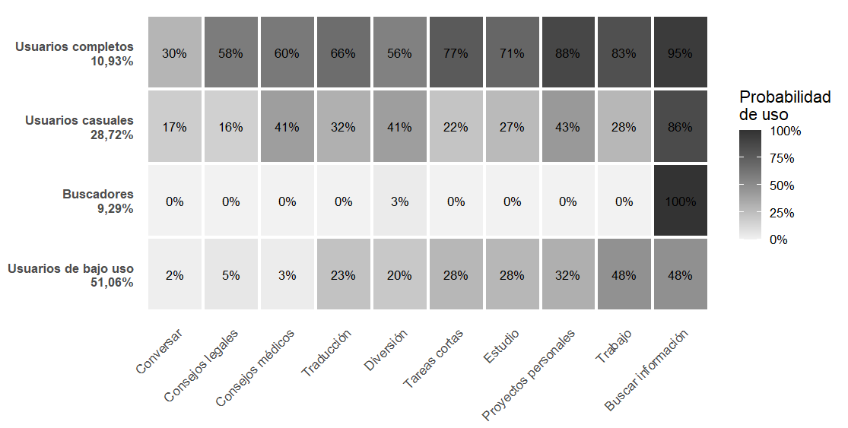

Para el presente estudio, aplicamos un análisis de clases latentes con las variables de uso de LLMs. Elegimos específicamente estas variables para crear un perfil de usuario, puesto que constituyen, dentro de la muestra, el grupo más numeroso de usuarios, y por lo tanto aquel con un mayor poder estadístico, y que también sería sustantivamente más representativo de los usuarios en general.
Considerando sólo a aquellas personas que declararon utilizar LLMs, a través del análisis de clases latente representado en la figura 26, se observan cuatro clases: (A) Usuarios completos, (B) Usuarios casuales, (C) Buscadores y (D) Usuarios de bajo uso.

Usuarios completos: Representan a un 10,93% del total de la muestra. Un usuario completo es aquel que utiliza a los LLMs para todas o casi todas las funciones para las que se puede utilizar: Trabajo, estudio, proyectos personales, búsqueda de información, tareas breves y más. Son aquellos que reportan en general realizar todas las distintas funciones de la IA incluídas en la encuesta. Para aquellas categorías que en general tenían bajas tasas de respuesta, los usuarios del grupo A son los que en más proporción reportan hacerla.
Usuarios casuales: Representan un 28,72% del total de la muestra. Un usuario casual es aquel que usa la IA por diversión, para la búsqueda de información general o para proyectos personales, pero no suele darle mucho uso productivo. Es decir, no suele usar la IA para trabajar o estudiar, ni para automatizar tareas. Por lo general usan la IA en un nivel medio o bajo, pero tienen un uso particularmente alto para la búsqueda de información, y para diversión y proyectos personales.
Buscadores: Representan a un 9,29% del total de la muestra, y a juzgar por los datos, son el grupo más sui generis del análisis, y definitivamente son la clase que sorprende. Buscadores son aquellos que utilizan a la IA única y exclusivamente para buscar información general. Se podría decir que son aquellos que están reemplazando su uso tradicional de buscadores por chatbots, pero que, a parte de esto, no han adoptado profundamente a la inteligencia artificial en sus vidas. Su porcentaje es pequeño, pero es significativo.
Usuarios de bajo uso: Representan a un 51,06% de los usuarios totales, es decir, son el grupo mayoritario. Estos son el inverso del usuario completo, es decir, quienes, sin un foco particular, en general utilizan pocas de las funciones que entrega la IA.

Cabe resaltar que la interpretación de estos datos, llevada a casos particulares, es decir que un miembro dado de cada uno de estos grupos tiene las probabilidades indicadas en la tabla de utilizar cada una de esas funciones. Es decir, un usuario de bajo uso tiene, por ejemplo, un 28% de probabilidades de usar la IA para el estudio. En concreto, lo más probable es que aquellos miembros solo utilicen la IA para una, dos o tres funciones, mientras que los usuarios completos, por el contrario, tenderán a usar la IA para la mayoría de las funciones.

Figura 27 - Distribución de perfiles de usuario según sexo, nivel socioeconómico, edad y situación laboral
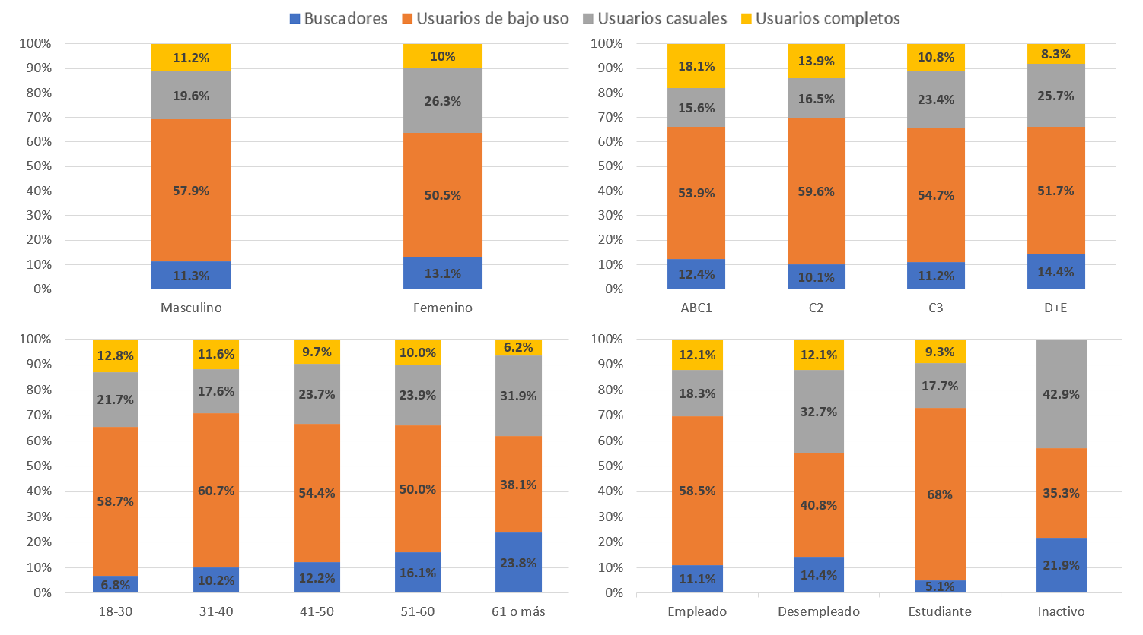
La Figura 27 muestra cómo se distribuyen los perfiles de usuario previamente señalados en la población en general. En particular saltan a la vista las diferencias según nivel socioeconómico y edad. Vemos que el 18,1% de los usuarios ABC1 son usuarios completos, el porcentaje más alto de cualquiera de los grupos. Conversamente, solo el 8,3% de las personas de niveles D y E son usuarios completos. Se observan además diferencias particulares por edad. Entre los adultos mayores, solo un 6,2% son usuarios completos, mientras que un 23,8% son buscadores, el porcentaje más alto de cualquier grupo. Por razones de diseño conceptual, es esperable que las personas inactivas no sean usuarios completos, ya que esto implicaría utilizar la IA para trabajo o estudio. Es interesante destacar que es entre los estudiantes donde se observa la mayor cantidad de usuarios de bajo uso. Dicho de otro modo, los estudiantes parecen usar la IA para una variedad de funciones en gran cantidad, pero sin llegar a un uso intenso.

Conclusiones

Si a mediados del año 2024, encontrábamos que aproximadamente un 30% del país estaba usando servicios de IA generativa, hoy en día encontramos que esa cifra alcanzó al menos un 60% (considerando chatbots), y un 39% las usa al menos una vez a la semana. Usar herramientas de IA generativa ya es parte común de la vida en el país.
Encontramos que el uso principal que la población le está dando a los chatbots es para buscar información general -un 68,7% de los usuarios. A eso se le puede sumar el 19.6% que los usa para pedir consejos médicos y el 13,7% que pide consejos legales. Parece ser que los chatbots están reemplazando a los buscadores. En segundo lugar, están las razones productivas: un 41,9% los utiliza para trabajar, un 38,9% para proyectos personales y un 30,9% para estudiar.
No nos sorprende que persistan brechas de uso por nivel socioeconómico y por edad. Mientras los datos recientes de la Casen muestran que el acceso a internet en Chile hoy en día es casi universal, todavía hay brechas en el uso. Solo el 37,7% de los adultos mayores y el 49,8% de las personas de niveles socioeconómicos D y E utilizan chatbots.
Al mismo tiempo, observamos relativamente poco uso y conocimiento de la IA agéntica, un 60% declara no haberlas usado nunca, y un 17,7% declara que no sabía que existían antes de tomar la encuesta. Solo un 20% declara usarlas ocasionalmente o regularmente.
Predominan las posiciones generalmente positivas sobre la IA, aunque existen claras ambivalencias. El 53,3% de Chile afirma que le entusiasma descubrir hacia donde se seguirá desarrollando la IA en el futuro, y al mismo tiempo, el 51.5% cree que el desarrollo acelerado de la IA está teniendo efectos negativos sobre la sociedad. Los hombres y NSE más altos son más positivos hacia la IA en general
Respecto del análisis de perfiles, llama la atención descubrir a un grupo de usuarios de LLMs correspondientes a un 9,3% del total, es decir, minoritarios pero significativos, que declara utilizar a la IA exclusivamente para buscar información general, y a quienes hemos llamado, por lo mismo, buscadores. La existencia de este grupo refuerza la idea de que en el presente los chatbots están comenzado a reemplazar la función de los buscadores tradicionales, algo que se ha exacerbado por la decisión de plataformas como Google de incorporar una respuesta de IA al inicio de sus búsquedas -que cabe destacar que no es opcional para el usuario, quien no tiene la opción de desactivarlas. Esto llama la atención nuevamente sobre otro de los puntos que destacábamos al inicio -mientras el discurso que predomina desde quienes promueven la IA es sobre su usabilidad para funciones productivas y para automatizar el trabajo, los usuarios en realidad le están dando usos mucho más diversos, incluyendo un uso no menor simplemente como entretención, declarado por un 28,8% de los respondentes.
Cabe seguir investigando con mayor precisión los usos que la población le da a estos servicios. Todavía queda pendiente realizar estudios que logren entrar a la profundidad para saber no solo para qué los usuarios usan la IA, sino que además, sabiendo que la usan para trabajar, para estudiar, o para buscar información, preguntarse cómo están los usuarios persiguiendo esos fines -qué tipo de prompts utilizan, se quedan con una primera respuesta o iteran sobre el resultado- y qué tan efectivos están resultando para conseguir los fines que buscan. Es particularmente interesante indagar sobre esto respecto de aquellas personas que declaran buscar consejos médicos (19,6%) o legales (13,7%), y que podrían, por lo mismo, poner en riesgo a su salud o entrar en dificultades legales.
También cabe investigar más en profundidad a los usos de la IA agéntica, especialmente en consideración de que estos servicios están siendo fuertemente desarrollados en la actualidad, y que los datos actuales demuestran que se trata de un grupo de tecnologías de IA que todavía está en su infancia en lo que respecta la adopción en nuestro país.

Referencias

AIM. (2024a). Actualización GSE AIM 2023 y Manual de Aplicación. Recuperado de: https://aimchile.cl/wp-content/uploads/2025/06/Actualizacion-y-Manual-GSE-AIM-2023.pdf

AIM. (2024b). Descriptor GSE AIM 2023. Recuperado de: https://aimchile.cl/wp-content/uploads/2025/06/Descriptores-GSE-AIM-2023.pdf

Alalaq, A. S. (2026). Predictive Artificial Intelligence: A Theoretical Analytical Study of Foundations and Concepts. Revista de Humanidades Digitais, 8(1). DOI: 10.21814/h2d.6990

Bean, A.M., Payne, R.E., Parsons, G., Kirk, H., Ciro, J., Mosquera-Gómez, R., Hincapié, S. Ekanayaka, A., Tarassenko, L., Rocher, L. & Mahdi, A. (2026). Reliability of LLMs as medical assistants for the general public: a randomized preregistered study. Nature Medicine, 32, 609–615. https://doi.org/10.1038/s41591-025-04074-y

Brooks, R. (2002). Flesh and machines. London, UK: Vintage Books.

Brown, S. (2025). Machine learning and generative AI: What are they good for in 2025? MIT Sloan.

Choukhmane, T., de Silva, T., Lin, W. & Akuzawa, M. (2026). AI Financial Advice: Supply, Demand, and Life Cycle Implications. SSRN. http://dx.doi.org/10.2139/ssrn.6446286

CNN Chile. (7 de junio de 2026). Influyentes: Cuky Pérez y María José Abud. [Video]. YouTube.

Kommers, C. & Holtzman, A. (2026). AI as Entertainment. Recuperado de: https://arxiv.org/pdf/2601.08768

León XIV. (2026). Magnifica Humanitas. Sobre la custodia de la persona humana en tiempos de inteligencia artificial. Recuperado de: https://www.vatican.va/content/leo-xiv/es/encyclicals/documents/20260515-magnifica-humanitas.html#_ftn123

McCorduck, P. (2004). Machines who think. Boca Ratón, FL: CRC Press.

Mittal, A. (2026). How Many Parameters Does GPT-5 Have? Full Breakdown & Analysis. OnGraph. Recuperado de: https://www.ongraph.com/gpt5/

Nature. (2025). AI for Science 2025. Recuperado de: https://www.nature.com/articles/d42473-025-00161-3.

Niels. (2015). Example for a latent class analysis with the poLCA-package in R. Ahoi data. Recuperado de: https://statistics.ohlsen-web.de/latent-class-analysis-polca/

Panthalookaran, V. (2025). A Revised Taxonomy of Educational Objectives for AI-Natives: Reimagining Thinking Skills in the Age of AI. Higher Education for the Future, 12(1), 51–64. https://doi.org/10.1177/23476311241285100

Rajak, H. (2025). Human-like playability in Chess AI: A comparative study of Deep Blue, Alphazero, Leela Chess Zero and Stockfish. Journal of emerging technologies and innovative research, 12(4), 462-467.

Schneiders, E., Seabrooke, T., Krook, J., Hyde, R., Leesakul, N., Clos, J. & Fischer, J. (2025). Objection Overruled! Lay People can Distinguish Large Language Models from Lawyers, but still Favour Advice from an LLM. Proceedings of the 2025 CHI Conference on Human Factors in Computing Systems.

UNESCO. (2022). Recommendations on the Ethics of Artificial Intelligence. Recuperado de: unesdoc.unesco.org/ark:/48223/pf0000381137

Weller, B. E., Bowen, N. K., & Faubert, S. J. (2020). Latent Class Analysis: A Guide to Best Practice. Journal of Black Psychology, 46(4), Article 4. https://doi.org/10.1177/0095798420930932

El nivel socioeconómico (NSE) corresponde a un indicador compuesto usualmente utilizado en estudios de mercado que clasifica hogares según sus ingresos y nivel educativo en 7 categorías ordenadas (AIM, 2024a). Convencionalmente, las tres categorías más altas, que representan a alrededor de el 10% de los hogares en Chile de mayores ingresos, se combinan en una sola categoría llamada ABC1 (AIM, 2024b).

